18656729.GEOMONITORING.Б03.01

УТВЕРЖДАЮ
Заместитель министра
горнодобывающей
промышленности и геологии
Республики Узбекистан

_______________ У. Юсупов

“_____” ___________2025 г.
ЧАСТНОЕ ТЕХНИЧЕСКОЕ ЗАДАНИЕ
на создание модулей «Недропользование»,
«Горно-геологические услуги», «Обмен
большими данными», «Идентификация», «Сообщение
о нарушениях правил недропользования»,
«Общественная защита недр»
к Техническому заданию на создание
информационной системы Геомониторинг.
(1 этап)

на ___ листах

действует с даты подписания экспертного заключения

Ташкент 2025 г.
ОГЛАВЛЕНИЕ

1. Общие сведения 6
1.1. Полное наименование ИС и ее условное обозначение 6
1.2. Наименования организаций заказчика и разработчика ИС 6
1.3. Перечень документов, на основании которых создается ИС 6
1.4. Плановые сроки начала и окончания работ 7
1.5. Порядок оформления и предъявления результатов работ 8
2. Назначение и цели создания ИС 8
2.1. Назначение ИС 8
2.2. Цели создания ИС 8
3. Характеристики объекта информатизации 8
3.1. Краткие сведения об объекте информатизации 10
3.2. Сведения об условиях эксплуатации объектов автоматизации и характеристиках окружающей среды 10
3.3. Процессы, подлежащие автоматизации 10
4. Требования к ИС 10
4.1. Требования к ИС в целом 10
4.1.1. Требования к структуре и функционированию ИС 10
4.1.1.1. Перечень модулей, их назначение и основные характеристики 88
4.1.1.2. Перечень сторонних ИС, с которыми должно быть обеспечено взаимодействие 88
4.1.1.3. Требования к режимам функционирования ИС 89
4.1.1.4. Требования по диагностированию ИС 89
4.1.1.5. Перспективы развития, модернизации ИС 89
4.1.2. Требования к взаимодействию со сторонними ИС 89
4.1.3. Требования к численности и квалификации пользователей 89
4.1.4. Показатели назначения 90
4.1.5. Требования к надежности 90
4.1.6. Требования безопасности 90
4.1.7. Требования к эргономике и технической эстетике 90
4.1.8. Требования к эксплуатации, техническому обслуживанию, ремонту и хранению компонентов ИС 90
4.1.9. Требования к патентной и лицензионной чистоте 90
4.1.10. Требования по стандартизации и унификации 90
4.1.11. Дополнительные требования 90
4.2. Требования к функциям (задачам), выполняемым ИС 90
4.2.1. Главная окно ИС Геомониторинг. 90
4.2.2. Модуль «Недропользование» 93
4.2.2.1 Центр недропользования 93
4.2.2.2 Узбекгидрогеология 96
4.2.2.3 Институт нефти и газа 97
4.2.2.4 Инспекция 99
4.2.2.5 ГКЗ/ТКЗ 101
4.2.2.6 Администрирование 102
4.2.2.7 Интерактивная карта геологических объектов 103
4.2.3 Модуль «Горно-геологические услуги» 104
4.2.4 Модуль «Идентификация» 106
4.2.5 Модуль «Обмен большими данными» 107
4.2.6 Модуль «Сообщение о нарушениях правил недропользования» 107
4.2.7 Модуль «Общественная защита недр» 107
4.2 Требования к видам обеспечения 107
4.3.1 Требования к информационному обеспечению 107
4.3.2 Требования к лингвистическому обеспечению 108
4.3.3 Требования к программному обеспечению 108
4.3.4 Требования к техническому обеспечению 108
4.3.5 Требования к организационному обеспечению 108
4.3.6 Требования к методическому обеспечению 108
4.3.7 Требования к КБ и ИБ 108
4.3.8 Требования к шифрованию БД 108
5 Состав и содержание работ по созданию ИС 108
6 Порядок контроля и приемки ИС 111
7 Требования к составу и содержанию работ по подготовке ИС к вводу в действие 111
8 Требования к документированию 111

Используемые термины и сокращения:
Таблица №1
БД | База данных
Гидрогеологическая станция | Управления гидрологическими станциями и  Региональная гидрологическая станция
ГКЗ | Государственная комиссия по запасам полезных ископаемых
ГРР | Геологоразведочные работы
ЕПИГУ | Единый портал интерактивных государственных услуг
ИБ | Информационная безопасность
Инспекция | Инспекция по контролю в сфере горнодобывающей промышленности и геологии
ИС | Информационная система
ИП | Индивидуальный предприниматель
КБ | Кибербезопасность
Министерство | Министерство горнодобывающей промышленности и геологии Республики Узбекистан (в нормативной документации также используется Министерство горнодобывающей промышленности и геологии Республики Узбекистан)
Минюст | Министерство юстиции Республики Узбекистан
НТС | Научно–технический совет
ОПД | Опытно-промышленная деятельность
Отдел кадастра | Отдел ведения государственного кадастра ГУ «Центр пользования недрами»
Отдел лицензии | Отдел пользования недрами и выдачи разрешений на работу ГУ «Центр пользования недрами»
Отдел экспертизы | Отдел экспертизы геологических проектов ГУ «Центр пользования недрами»
ПДКЗ | Комиссия по утверждению перспективной структуры
ПГО | Проекта горного отвода
ПО | Программное обеспечение
ТКЗ | Территориальная комиссия по запасам полезных ископаемых Государственной комиссии по запасам полезных ископаемых
ТЭО | Технико-экономическое обоснование
ТЗ | Техническое задание
УТЭР | Укрупнённые технико-экономические расчёты
Фонд | Государственный геологический фонд
ЭЦП | Электронная цифровая подпись.
Центр пользования недрами | Государственное учреждение «Центр пользования недрами»
ЧТЗ | Частное техническое задание
ЮР | Юридическое лицо
Ядро | Центральная часть операционной системы (ОС)
API | Application programming interface - программный интерфейс, то есть описание способов взаимодействия одной компьютерной программы с другими
MinIO Server | Высокопроизводительный сервер объектного хранилища
PDF | Portable Document Format - межплатформенный открытый формат электронных документов.
O‘z DSt | Государственный стандарт Республики Узбекистан

Общие сведения
Настоящее ЧТЗ разработано в соответствии с Государственными стандартами O‘z DSt 1987:2018 «Информационная технология. Техническое задание на создание информационной системы» и
O‘z DSt 1985:2018 «Информационная технология. Виды, комплектность и обозначение документов при создании информационных систем».

Полное наименование ИС и ее условное обозначение
(согласно ТЗ – без изменений)

Наименования организаций заказчика и разработчика ИС
Реквизиты заказчика изменить в следующей редакции:
Заказчик
Министерство горнодобывающей промышленности и геологии Республики Узбекистан (далее – Министерство)
Адрес:100164, Узбекистан, город Ташкент, Мирзо-Улугбекский район, улица Олимлар, 49
Тел.: (71) 256–86–53
Факс.: (71) 256–86–58
E-mail: info@uzgeolcom.uz
(остальная редакция согласно ТЗ – без изменений)

Перечень документов, на основании которых создается ИС

(Дополнить перечень следующими документами к указанным в ТЗ)

Доработка ИС Геомониторинг ведется на основании следующих документов:
- Закон Республики Узбекистан «О недрах» от 31.10.2024 г. № ОРҚ-987;
- Закон Республики Узбекистан «О лицензировании, разрешительных и уведомительных процедурах» от 14.07.2021 г. № ОРҚ-701;
- Земельный кодекс Республики Узбекистан от 1 июля 1998 г.;
- Указ Президента Республики Узбекистан «О мерах по внедрению аэрокосмических технологий в отраслях экономики в 2024–2026 годах» от 14.10.2024 г. № ПФ-155;
- Указ Президента Республики Узбекистан «О мерах по эффективной организации государственного управления в сфере горнодобывающей промышленности и геологии в рамках административных реформ» от 27.07.2023 г. № ПФ-116;
- Указ Президента Республики Узбекистан «О мерах по эффективной организации государственного управления в сфере цифровых технологий в рамках административных реформ» от 24.05.2023 г. № ПФ-76;
- Указ Президента Республики Узбекистан «О мерах по внедрению системы эффективного диалога с субъектами предпринимательства и дальнейшему усилению их правовой защиты» от 27.07.2022 г. № ПФ-178;
- Указ Президента Республики Узбекистан «О мерах по коренному совершенствованию лицензирования и разрешительных процедур» от 24.08.2020 г. № ПФ-6044;
- Постановление Президента Республики Узбекистан «О мерах по эффективной организации деятельности Инспекции по контролю в сфере горнодобывающей промышленности и геологии при Министерстве горнодобывающей промышленности и геологии Республики Узбекистан» от 04.05.2024 г. № ПҚ-187;
- Постановление Президента Республики Узбекистан «О дополнительных мерах по повышению эффективности использования участков недр, содержащих нерудные полезные ископаемые» от 26.12.2018 г. № ПҚ-4078;
- Постановление Кабинета Министров Республики Узбекистан «О совершенствовании порядка ведения данных государственного фонда недр» от 26.07.2025 г. № 467;
- Постановление Кабинета Министров Республики Узбекистан «Об утверждении Положения о порядке поощрения денежной премией физических лиц, сообщивших о правонарушениях, связанных с нарушением правил пользования недрами» от 22.07.2025 г. № 457.
- Постановление Кабинета Министров Республики Узбекистан «О Правительственной комиссии по рассмотрению вопросов изменения категорий земель сельскохозяйственного назначения и земель лесного фонда» от 30.05.2023 г. № 222;
- Постановление Кабинета Министров Республики Узбекистан «О мерах по дальнейшему совершенствованию порядка выдачи разрешений на право пользования участками недр» от 25.03.2022 г. № 133;
- Постановление Кабинета Министров Республики Узбекистан «О мерах по совершенствованию порядка организации и проведения электронных онлайн-аукционов и конкурсов» от 13.01.2022 г. № 18;
- Постановление Кабинета Министров Республики Узбекистан «Об утверждении административного регламента выделения земельных участков для государственных нужд в постоянное пользование» от 27.08.2021 г. № 543;
- Постановление Кабинета Министров Республики Узбекистан «Об утверждении Положения о порядке ведения государственного баланса запасов полезных ископаемых Республики Узбекистан» от 29.07.2014 г. № 206;
- Постановление Кабинета Министров Республики Узбекистан «Об утверждении Положения о порядке ведения государственного кадастра месторождений, проявлений полезных ископаемых и техногенных образований Республики Узбекистан» от 26.05.1997 г. № 258;
- Инструкция «О порядке государственной регистрации и государственного учета работ по геологическому изучению недр» (зарегистрирована Министерством юстиции Республики Узбекистан 05.04.1999 г. № 692);
- Инструкция «Об общих требованиях к содержанию и оформлению отчетов по результатам работ по геологическому изучению недр» (зарегистрирована Министерством юстиции Республики Узбекистан 03.11.1998 г. № 518) (в настоящее время обновляется);

Плановые сроки начала и окончания работ
(согласно ТЗ – без изменений)

Порядок оформления и предъявления результатов работ
(согласно ТЗ – без изменений)

Назначение и цели создания ИС

Назначение ИС
(согласно ТЗ – без изменений)

Цели создания ИС
(согласно ТЗ – без изменений)

Характеристики объекта информатизации

Дополнить данный раздел ТЗ следующими работами и дополнениями в следующей редакции:
Наименование «подсистема» изменено на «модуль»
В рамках первого этапа реализации ИС Геомониторинг предусмотрена разработка и внедрение следующих функциональных модулей:
- «Недропользование»;
- «Горно-геологические услуги»;
- «Обмен большими данными»;
- «Идентификация».
- «Сообщение о нарушениях правил недропользования»
- «Общественная защита недр»
Модуль «Недропользование» предназначен для автоматизации процессов создания, хранения и управления всеми разрешительными документами, связанными с эксплуатацией нерудных, рудных, нефтегазовых ресурсов, объектов старательской деятельности, создания комплексного инструмента для ввода и обновления информации о подземных водах, включая их расположение, объемы, качество воды и исторические данные, разработки инструмента для автоматизации создания планов проверок, включая возможность учета всех необходимых параметров согласно законодательству, разработки инструментов для автоматизированного создания отчетов по различным параметрам, таким как добыча, использование ресурсов, экологическое состояние месторождений.
Модуль «Горно-геологические услуги» предназначен для автоматизации процессов подачи заявок таких как:
Геологоразведка
- Оформление разрешения на геологоразведочные работы (ГРР);
- Укрупнённые технико-экономические расчёты (УТЭР);
- Проект использования недр для опытно-промышленных работ (ОПД);
- Заказ инспекции по контролю горно-геологической и промышленной безопасности на изучение выполненных геологических работ (КОНТРОЛЬ);
- Подробный отчёт оценки (ГКЗ).
Добыча
- Разрешение на добычу полезных ископаемых из недр;
- Технико-экономическое обоснование (ТЭО);
- Проект горного отвода (ПГО);
- Рабочий проект (РП);
- Календарный план (КП);
- Отчёт 5‑ГР;
- Отчет по переоценке (ГКЗ);
- Утверждение паспорта техногенных образований (добыча);
- Утверждение паспорта техногенных образований (отходы переработки минерального сырья).
Гидрогеология
- Получение гидрогеологического заключения
- Утверждение технического паспорта скважины
- Подать заявку на установку счётчика
- Получение разрешения на специальное или обычное водопользование
- Получение разрешения на бурение скважин для подземных вод
Старатель
- Разрешение на добычу драгоценных металлов методом старательства;
- Отчет о результатах работ по поиску и оценке золота.
Нефть и газ
- Утверждение новой перспективной структуры;
- Оформление лицензии для проведения ГРР (нефть и газ);
- Углублённый технико-экономический расчёт (УТЭР);
- Отчет оперативного подсчета запасов;
- Отчет окончательного подсчета (ПДКЗ);
- Отчет окончательного подсчета (ГКЗ);
- Лицензия на добычу полезных ископаемых;
- Технико-экономическое обоснование (ТЭО);
- Проект горного отвода;
- Рабочий проект месторождения;
- Отчёт 6‑ГР;
- Отчёт 7‑ГР (газ);
- Отчёт 7‑ГР (Конденсат).
Другое
- Досрочное завершение (отмена) добычи полезных ископаемых из недр;
- Приостановление срока разрешения на добычу полезных ископаемых из недр;
- Продление срока разрешения на добычу полезных ископаемых из недр;
- Юридическое лицо реорганизовано и изменило название;
- Передача права пользования недрами (полностью или частично) другому лицу;
- Принятие права пользования недрами;
- Изменение условий пользования разрешением на добычу полезных ископаемых из недр.

Модуль «Обмен большими данными» предназначен для загрузки и выгрузки файлов размером более 5 МБ, относящихся к модулю «Недропользование». Время загрузки и выгрузки файлов зависит от пропускной способности используемых технических средств передачи данных.
Модуль «Идентификация» обеспечивает управление доступом к системе через работу с пользователями, ролями, разрешениями и организациями, включая настройку учетных записей, распределение ролей и прав, а также структурирование доступа в соответствии с организационной иерархией.

Краткие сведения об объекте информатизации
(согласно ТЗ – без изменений)

Сведения об условиях эксплуатации объектов автоматизации и характеристиках окружающей среды
(согласно ТЗ – без изменений)

Процессы, подлежащие автоматизации
(согласно ТЗ – без изменений)

Требования к ИС

Требования к ИС в целом

Дополнить данный раздел ТЗ следующими дополнениями в следующей редакции:
ИС Геомониторинг представляет собой защищенную онлайн-платформу, предоставляющую доступ к различным функциям и услугам, связанным с деятельностью Министерства и его подведомственных предприятий. ИС Геомониторинг должна быть удобной, функциональной и информативной для того, чтобы облегчить работу пользователей и повысить эффективность работы предприятия.

Требования к структуре и функционированию ИС
Дополнить данный раздел ТЗ следующими работами и дополнениями в следующей редакции:
Требования к структуре и функционированию по реализации ИС Геомониторинг должны соответствовать O‘z DSt 1987:2018 «Информационная технология. Техническое задание на создание информационной системы»
Ниже приведен весь перечень и описание сценариев модулей «Недропользование» и «Горно-геологические услуги».

Модуль «Недропользование»
Общие модели сценариев использования модуля «Недропользование»
Алгоритм взаимодействия участников системы приведен на рис.1
- Алгоритм взаимодействия участников системы
Перечень сценариев использования представлен в таблице №2.

Таблица №2
Идентификационный номер | Наименование сценария использования | Действующие лица | Тип сценария
СЦ1 | Передача перспективных участков через аукцион | Потенциальный недропользователь,  Центр пользования недрами, внешние системы | Основной
СЦ2 | Передача перспективных участков напрямую | Недропользователь,  Центр пользования недрами, Инспекция,  внешние системы | Основной
СЦР1 | Подача заявки на проведение ОПД | Недропользователь, Инспекция | Расширение
СЦР2 | Подача заявки на получение заключение о ГРР | Недропользователь, Инспекция | Расширение
СЦР3 | Подача подробного отчёта оценки | Недропользователь,  ГКЗ, ТКЗ, Эксперты | Расширение
СЦ3 | Передача месторождений (рудные и нерудные) через аукцион | Потенциальный недропользователь,  недропользователь, Центр пользования недрами, внешние системы | Основной
СЦ4 | Передача месторождений (рудные и нерудные) напрямую | Центр пользования недрами,  недропользователь, Инспекция, внешние системы | Основной
СЦР4 | Подача отчёта 5 ГР (добыча) | Недропользователь, маркшейдерская организация, Инспекция, Центр пользования недрами, внешние системы | Расширение
СЦР5 | Подача отчёта по переоценке (ГКЗ) | Недропользователь,  ГКЗ, ТКЗ, Эксперты, внешние системы | Расширение
СЦР6 | Подача заявки на утверждение паспорта техногенных образований (отходы переработки минерального сырья) | Недропользователь, Центр пользования недрами, внешние системы | Расширение
СЦР7 | Досрочное завершение (отмена) добычи полезных ископаемых из недр | Недропользователь, Центр пользования недрами | Расширение
СЦР8 | Приостановление срока разрешения на добычу полезных ископаемых из недр | Недропользователь,  Центр пользования недрами,  внешние системы | Расширение
СЦР9 | Продление срока разрешения на добычу полезных ископаемых из недр | Недропользователь,  Центр пользования недрами, Инспекция,  внешние системы | Расширение
СЦР10 | Юридическое лицо реорганизовано и изменило название | Недропользователь, Центр пользования недрами, внешние системы | Расширение
СЦР11 | Передача права пользования недрами (полностью или частично) другому лицу | Недропользователь (уступающий), Недропользователь (получающий), Центр пользования недрами, Инспекция, внешние системы | Расширение
СЦР12 | Изменение условий пользования разрешением на добычу полезных ископаемых из недр. (Передача части месторождение на государственный баланс) | Недропользователь (уступающий), Центр пользования недрами, Инспекция, внешние системы | Расширение
СЦ5 | Передача участка через аукцион старателям | Центр пользования недрами, предприниматель (ЮЛ, ИП),  Инспекция,  внешние системы | Основной
СЦ6 | Передача гидрогеологического заключение | Пользователь скважины (ЮЛ, ИП),  Центра пользования недрами, Гидрогеологическая станция,  внешние системы | Основной
СЦР13 | Передача разрешение на специальное водопользование или специальное потребление подземных вод | Пользователь скважины (ЮЛ, ИП),  Центра пользования недрами, Гидрогеологическая станция,  внешние системы | Расширение
СЦР14 | Регистрация приборов учета расхода воды, установленных на подземных водозаборных сооружениях | Пользователь скважины (ЮЛ, ИП),  Центр пользования недрами, Гидрогеологическая станция,  внешние системы | Расширение
СЦ7 | Передача месторождений (нефть и газ) через аукцион | Центр пользования недрами,  недропользователь,  внешние системы | Основной
СЦ8 | Передача месторождений (нефть и газ) напрямую | Центр пользования недрами,  недропользователь,  Инспекция,  внешние системы | Основной
СЦ9 | Передача инвестиционного блока перспективной структуры (нефть и газ) через аукцион | Центр пользования недрами, потенциальный недропользователь, недропользователь, внешние системы | Основной
СЦ10 | Передача инвестиционного блока перспективной структуры (нефть и газ) напрямую | Центр пользования недрами, недропользователь, Инспекция, внешние системы | Основной
СЦР15 | Подача отчета для итогового подсчета (нефть и газ) | Недропользователь,  ПДКЗ, ГКЗ, Эксперты, внешние системы | Расширение
СЦР16 | Подача заявки на утверждение новой перспективной структуры | Недропользователь,  Комиссия по утверждению перспективной структуры | Расширение
СЦР17 | Подача отчета оперативного подсчета (нефть и газ) | Недропользователь, Инспекция | Расширение
СЦР18 | Подача отчёта 6 ГР (Подача отчёта 7 ГР газ, Подача отчёта 7 ГР конденсат) | Недропользователь, маркшейдерская организация, Инспекция, Центр пользования недрами | Расширение
СЦ11 | Подача заявки на согласование проектных документов (Проект горного отвода, Рабочий проект, Календарный план) | Недропользователь, Инспекция | Основной

Сценарий использования «СЦ1»: Передача перспективных участков через аукцион
Условия запуска: необходимость передачи перспективного участка через процедуру аукциона.
Основное действующее лицо: потенциальный недропользователь, Центр пользования недрами, внешние системы
Порядок выполнения сценария:
Подача заявки:
- потенциальный недропользователь подает заявку на получение участка в аукционе;
- заявка регистрируется в системе.
Проверка заявки:
- система проверяет заявку на соответствие установленным требованиям и наличие всех необходимых документов;
- если заявка корректна, она проходит учет в реестре;
- в случае обнаружения ошибок заявка возвращается на доработку.
Согласование заявки:
- отдел кадастра и отдел лицензии согласуют заявку на получение участка;
- в случае обнаружения ошибок заявка возвращается на доработку.
Утверждение заявки:
- руководство Центра пользования недрами утверждает заявку, после в реестре системы создается новый перспективный участок;
- в случае обнаружения ошибок заявка возвращается на доработку.
Загрузка данных победителя аукциона:
- система загружает данные победителя аукциона по лот номеру;
- отдел лицензии направляет данные для генерации лицензии в license.gov.uz (Минюст);
- система прикрепляет данные объекта в личном кабинете победителя аукциона;
- система направляет данные о месторождении и недропользователе в информационные системы Агентства космических исследований и технологий и Государственного центра экологической экспертизы.
Формирование и утверждение УТЭР:
- недропользователь формирует УТЭР в системе и направляет на согласование;
- отдел экспертизы направляет запрос на получение заключения экологической экспертизы в информационную систему Государственного центра экологической экспертизы;
- при получении положительного заключения экологической экспертизы отдел экспертизы согласует УТЭР и в системе формируется экспертное заключение;
- в случае получения отрицательного заключения экологической экспертизы, а также при обнаружении ошибок в УТЭР отдел экспертизы отклоняет УТЭР. УТЭР возвращается на доработку;
- руководство Центра пользования недрами утверждает УТЭР;
- в случае обнаружения ошибок УТЭР возвращается на доработку.
Временной регламент выполнения сценария:
- время на проверку и регистрацию заявки: до 3 рабочих дней;
- время на регистрацию и учет результатов: до 2 рабочих дней;
- время на повторную подачу УТЭР для получения экспертного заключения после его отклонения: до 1 месяца с подачи УТЭР.
Входные данные:
- заявка на участие в аукционе;
- документы, подтверждающие право на участие в аукционе.
Выходные данные:
- зарегистрированная в реестре заявка;
- данные о новом перспективном участке;
- данные о проведенном аукционе;
- уведомление победителю аукциона;
- экспертное заключение на УТЭР.
Возможные расширения:
- возможные исключения и дополнительные проверки в случае обнаружения несоответствий;
- возможность доработки заявки при необходимости;
- возможность доработки УТЭР при необходимости.
Диаграмма действий сценария использования «СЦ1» представлена на рис.2.
Рис.2 Диаграмма действия сценария использования «СЦ1»
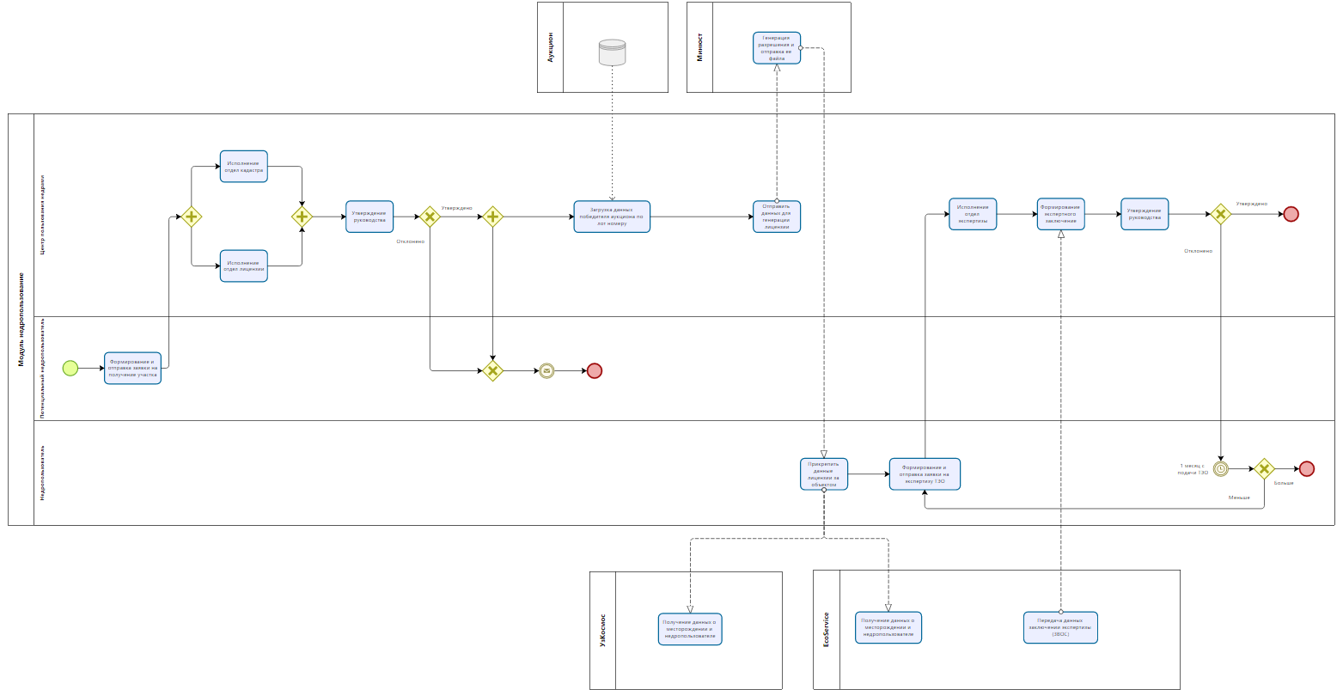
Сценарий использования «СЦ2»: Передача перспективных участков напрямую
Условия запуска: необходимость передачи участка пользователю напрямую без проведения аукциона.
Основное действующее лицо: недропользователь, Центр пользования недрами, Инспекция, внешние системы.
Порядок выполнения сценария:
Подача заявки:
- недропользователь подаёт заявку на получение участка напрямую через систему license.gov.uz (Минюст) и УТЭР;
- заявка регистрируется в системе.
Проверка и согласование:
- отдел кадастра, отдел лицензии и Инспекция проводят экспертизу и проверку предоставленных документов;
- руководство Центра пользования недрами утверждает заявку на получение участка напрямую и соответствующие данные из УТЭР;
- при выявлении несоответствий заявка возвращается на доработку.
Принятие решения:
- в случае положительного заключения система направляет данные в license.gov.uz (Минюст) для формирования итогового заключения по результатам экспертизы;
- если заключение положительное, результаты направляются недропользователю;
- если заключение отрицательное заявка отклоняется, и недропользователю направляется соответствующее уведомление.
Выдача разрешения:
- система license.gov.uz (Минюст) формирует и выдаёт разрешение на использование участка;
- разрешение регистрируется в реестре и направляется недропользователю для прикрепления к объекту;
- система направляет данные о месторождении и недропользователе в информационные системы Агентства космических исследований и технологий и Государственного центра экологической экспертизы;
- отдел экспертизы направляет запрос на получение заключения экологической экспертизы в информационную систему Государственного центра экологической экспертизы;
- при получении положительного заключения экологической экспертизы отдел экспертизы согласует УТЭР и в системе формируется экспертное заключение;
- в случае получения отрицательного заключения экологической экспертизы, а также при обнаружении ошибок в УТЭР отдел экспертизы отклоняет.
Временной регламент выполнения сценария:
- время на проверку и регистрацию заявки: до 3 рабочих дней.
- время на проведение экспертизы и проверки документов: до 7 рабочих дней;
- время на формирование и выдачу разрешения: до 5 рабочих дней;
- общий срок выполнения сценария: до 15 рабочих дней.
Входные данные:
- заявка на получение участка;
- документы, подтверждающие право на получение участка.
Выходные данные:
- зарегистрированная в реестре заявка;
- заключение по результатам экспертизы;
- выданное разрешение на использование участка.
Возможные расширения:
- возможные исключения и дополнительные проверки в случае обнаружения несоответствий;
- возможность доработки заявки при необходимости.
Диаграмма действий сценария использования «СЦ2» представлена на рис.3.

Рис.3 Диаграмма действия сценария использования «СЦ2»
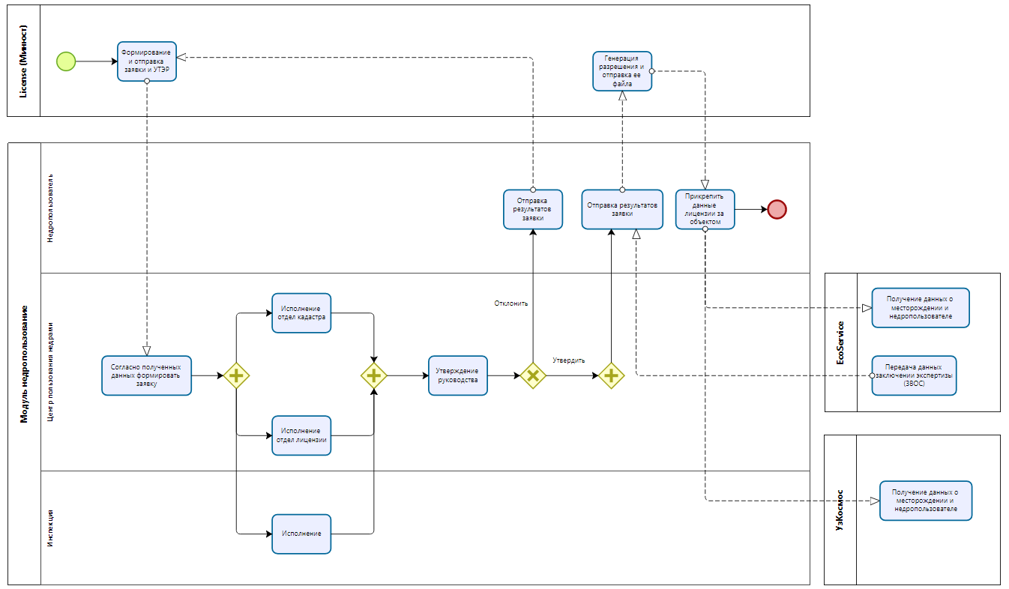
Сценарий использования «СЦР1»: Подача заявки на проведение ОПД
Условия запуска: необходимость получения разрешения на проведение ОПД.
Основное действующее лицо: недропользователь, Инспекция.
Порядок выполнения сценария:
Подача заявки:
- недропользователь формирует и подает заявку на проведение ОПД;
- заявка регистрируется в системе.
Проверка заявки:
- система проверяет заявку на соответствие установленным требованиям;
- если заявка корректна, она проходит учет в реестре;
- в случае обнаружения ошибок заявка возвращается на доработку.
Проверка и согласование:
- Инспекция проводит экспертизу и проверку предоставленных документов;
- если заявка корректна, заявка согласовывается;
- при выявлении несоответствий заявка возвращается на доработку.
Утверждение заявки:
- руководство Инспекции утверждает заявку;
- в случае утверждения система формирует разрешения на проведение ОПД;
- в случае обнаружения ошибок заявка возвращается на доработку.
Временной регламент выполнения сценария:
- время на проверку и регистрацию заявки: до 3 рабочих дней.
Входные данные:
- заявка на проведение ОПД.
Выходные данные:
- зарегистрированная в реестре заявка;
- разрешение на проведение ОПД.
Возможные расширения:
- возможные исключения и дополнительные проверки в случае обнаружения несоответствий;
- возможность доработки заявки при необходимости.
Диаграмма действий сценария использования «СЦР1» представлена на рис.4.

Рис.4 Диаграмма действия сценария использования «СЦР1»
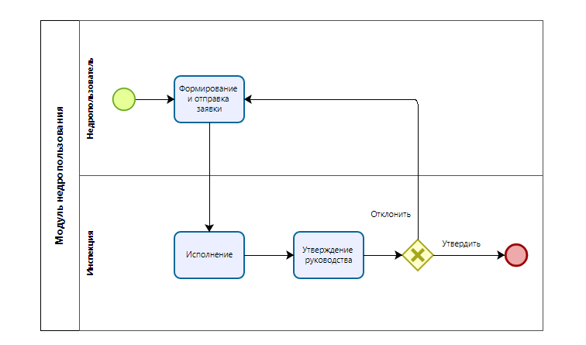
Сценарий использования «СЦР2»: Подача заявки на получение заключения о ГРР
Условия запуска: необходимость получения заключения о ГРР.
Основное действующее лицо: недропользователь, Инспекция.
Порядок выполнения сценария:
Подача заявки:
- недропользователь формирует и подает заявку на получение заключения о ГРР;
- заявка регистрируется в системе.
Проверка заявки:
- система проверяет заявку на соответствие установленным требованиям;
- если заявка корректна, она проходит учет в реестре;
- в случае обнаружения ошибок заявка возвращается на доработку.
Проверка и согласование:
- Инспекция проводит экспертизу и проверку предоставленных документов;
- если заявка корректна, заявка согласовывается;
- при выявлении несоответствий заявка возвращается на доработку.
Утверждение заявки:
- руководство Инспекции утверждает заявку;
- в случае утверждения система формирует разрешения на получение заключения о ГРР;
- в случае обнаружения ошибок заявка возвращается на доработку.
Временной регламент выполнения сценария:
- время на проверку и регистрацию заявки: до 3 рабочих дней.
Входные данные:
- заявка на получение заключения о ГРР.
Выходные данные:
- зарегистрированная в реестре заявка;
- разрешение на получение заключения о ГРР.
Возможные расширения:
- возможные исключения и дополнительные проверки в случае обнаружения несоответствий;
- возможность доработки заявки при необходимости.
Диаграмма действий сценария использования «СЦР2» представлена на рис.5.

Рис.5 Диаграмма действия сценария использования «СЦР2»
Сценарий использования «СЦР3»: Подача подробного отчёта оценки
Условия запуска: необходимость преобразования перспективного участка в месторождение
Основное действующее лицо: недропользователь, ГКЗ, ТКЗ, Экспертная комиссия.
Порядок выполнения сценария:
Подача заявки:
- недропользователь формирует и подает заявку на рассмотрение подробного отчета оценки;
- заявка регистрируется в системе.
Проверка заявки:
- система проверяет заявку на соответствие установленным требованиям;
- если заявка корректна, она проходит учет в реестре;
- в случае обнаружения ошибок заявка возвращается на доработку.
Формирование договора и утверждение:
- ГКЗ формирует договор на рассмотрение подробного отчета оценки и направляет на подпись недропользователю;
- недропользователь после рассмотрения договора подписывает договор. После этого недропользователь оплачивает сумму договора через внешнюю систему (Единая биллинговая система);
- в случае обнаружения ошибок или при наличии замечаний договор возвращается на доработку.
Рассмотрение и утверждение подробного отчета оценки:
- экспертное комиссия и ТКЗ рассматривают и согласуют подробный отчет оценки;
- ГКЗ утверждает подробный отчет оценки;
- в случае утверждения подробного отчета оценки ГКЗ формирует протокол заседания ГКЗ и направляет на подписание;
- в случае обнаружения ошибок подробный отчет оценки возвращается на доработку.
Преобразование перспективного участка в месторождение:
- экспертная комиссия ГКЗ рассматривает и подписывает протокол заседания;
- в случае отклонения протокола заседания недропользователь получает уведомление об отказе.
Временной регламент выполнения сценария:
- время на проверку и регистрацию заявки: до 3 рабочих дней.
Входные данные:
- заявка на рассмотрение подробного отчета оценки.
Выходные данные:
- зарегистрированная в реестре заявка;
- протокол заседания ГКЗ;
- данные о новом месторождении.
Возможные расширения:
- возможные исключения и дополнительные проверки в случае обнаружения несоответствий;
- возможность доработки заявки при необходимости;
- возможность доработки договора при необходимости;
- возможность доработки подробного отчета оценки.
Диаграмма действий сценария использования «СЦР3» представлена на рис.6.
Рис.6 Диаграмма действия сценария использования «СЦР3»
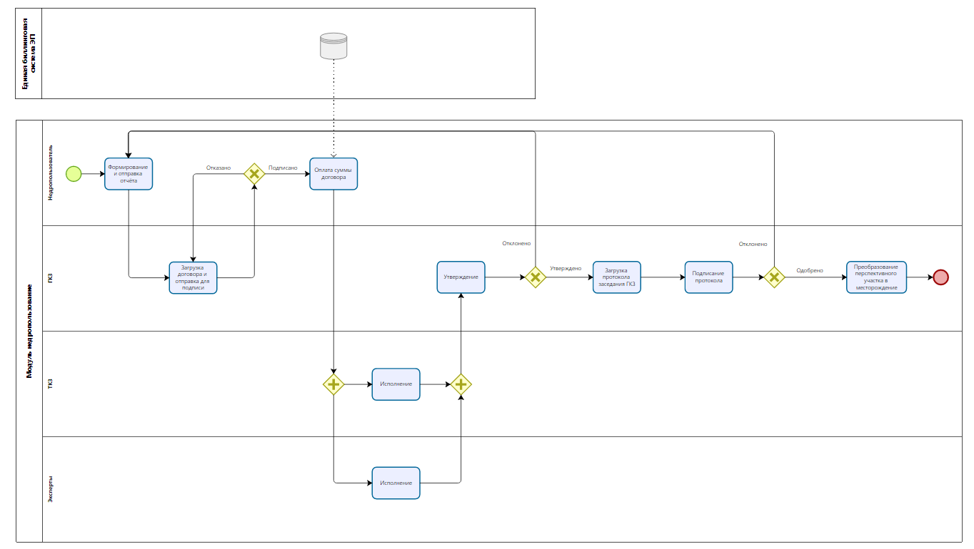
Сценарий использования «СЦ3»: Передача месторождений (рудные и нерудные) через аукцион
Условия запуска: необходимость передачи месторождений через процедуру аукциона.
Основное действующее лицо: недропользователь, Центр пользования недрами, внешние системы
Порядок выполнения сценария:
Подача заявки:
- потенциальный недропользователь подает заявку на получение участка в аукционе через ИС;
- заявка регистрируется в системе.
Проверка заявки:
- система проверяет заявку на соответствие установленным требованиям и наличие всех необходимых документов;
- если заявка корректна, она проходит учет в реестре;
- в случае обнаружения ошибок заявка возвращается на доработку.
Согласование заявки:
- отдел кадастра и отдел лицензии согласуют заявку на получение участка;
- в случае обнаружения ошибок заявка возвращается на доработку.
Утверждение заявки:
- руководство Центра пользования недрами утверждает заявку;
- в случае обнаружения ошибок заявка возвращается на доработку.
Загрузка данных победителя аукциона:
- отдел лицензии запрашивает данные через систему E-Auksion победителя аукциона по лот номеру;
- отдел лицензии направляет данные для генерации лицензии в license.gov.uz (Минюст);
- система прикрепляет данные объекта в личном кабинете победителя аукциона;
- система направляет данные о месторождении и недропользователе в информационные системы Агентства космических исследований и технологий и Государственного центра экологической экспертизы.
Формирование и утверждение ТЭО:
- недропользователь формирует ТЭО в системе и направляет на согласование;
- отдел экспертизы согласует ТЭО и в системе формируется экспертное заключение;
- руководство Центра пользования недрами утверждает ТЭО;
- в случае обнаружения ошибок ТЭО возвращается на доработку.
Временной регламент выполнения сценария:
- время на проверку и регистрацию заявки: до 3 рабочих дней;
- время на проведение аукциона и определение победителя: до 7 рабочих дней;
- время на регистрацию и учет результатов: до 2 рабочих дней;
- общий срок выполнения сценария: до 12 рабочих дней.
Входные данные:
- заявка на участие в аукционе;
- документы, подтверждающие право на участие в аукционе.
Выходные данные:
- зарегистрированная в реестре заявка;
- данные о новом перспективном участке;
- данные о проведенном аукционе;
- уведомление победителю аукциона;
- экспертное заключение на ТЭО.
Возможные расширения:
- возможные исключения и дополнительные проверки в случае обнаружения несоответствий;
- возможность доработки заявки при необходимости;
- возможность доработки ТЭО при необходимости.
Диаграмма действий сценария использования «СЦ3» представлена на рис.7.
Рис.7 Диаграмма действия сценария использования «СЦ3»
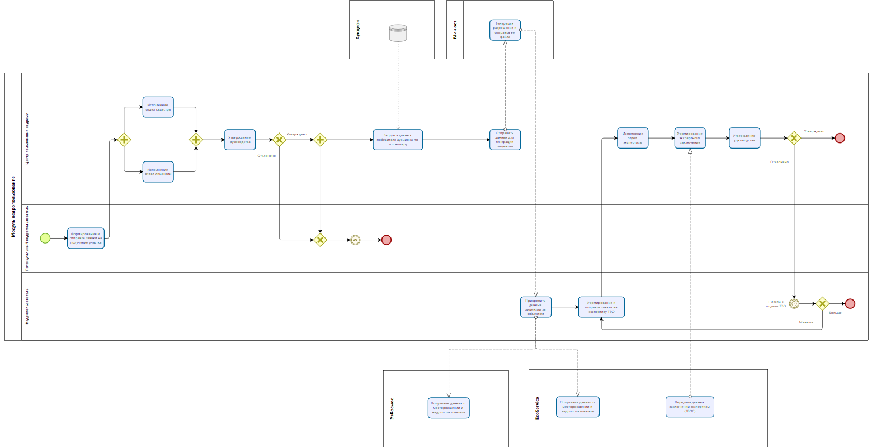
Сценарий использования «СЦ4»: Передача месторождений (рудные и нерудные) напрямую
Условия запуска: необходимость передачи месторождений напрямую.
Основное действующее лицо: недропользователь, Центр пользования недрами, Инспекция, внешние системы.
Порядок выполнения сценария:
Подача заявки:
- недропользователь подаёт заявку на получение участка напрямую через систему license.gov.uz (Минюст) и ТЭО;
- заявка регистрируется в системе.
Согласование заявки:
- отдел кадастра, отдел лицензии и Инспекция проводят экспертизу и проверку предоставленных документов;
- в случае обнаружения ошибок заявка возвращается на доработку.
Принятие решения:
- руководство Центра пользования недрами утверждает заявку на получение участка напрямую и соответствующие данные из ТЭО;
- в случае положительного заключения система направляет данные в license.gov.uz (Минюст) для формирования итогового заключения по результатам экспертизы;
- если заключение положительное, результаты направляются недропользователю;
- если заключение отрицательное заявка отклоняется, и недропользователю направляется соответствующее уведомление.
Выдача разрешения:
- система license.gov.uz (Минюст) формирует и выдаёт разрешение на использование участка;
- разрешение регистрируется в реестре и направляется недропользователю для прикрепления к объекту;
- система направляет данные о месторождении и недропользователе в информационные системы Агентства космических исследований и технологий и Государственного центра экологической экспертизы.
Временной регламент выполнения сценария:
- время на проверку и регистрацию заявки: до 3 рабочих дней;
- время на проведение экспертизы и проверки документов: до 7 рабочих дней;
- время на формирование и выдачу разрешения: до 5 рабочих дней;
- общий срок выполнения сценария: до 15 рабочих дней.
Входные данные:
- заявка на получение участка;
- документы, подтверждающие право на получение участка.
Выходные данные:
- зарегистрированная в реестре заявка;
- заключение по результатам экспертизы;
- выданное разрешение на использование участка.
Возможные расширения:
- возможные исключения и дополнительные проверки в случае обнаружения несоответствий;
- возможность доработки заявки при необходимости.
Диаграмма действий сценария использования «СЦ4» представлена на рис.8.
Рис.8 Диаграмма действия сценария использования «СЦ4»
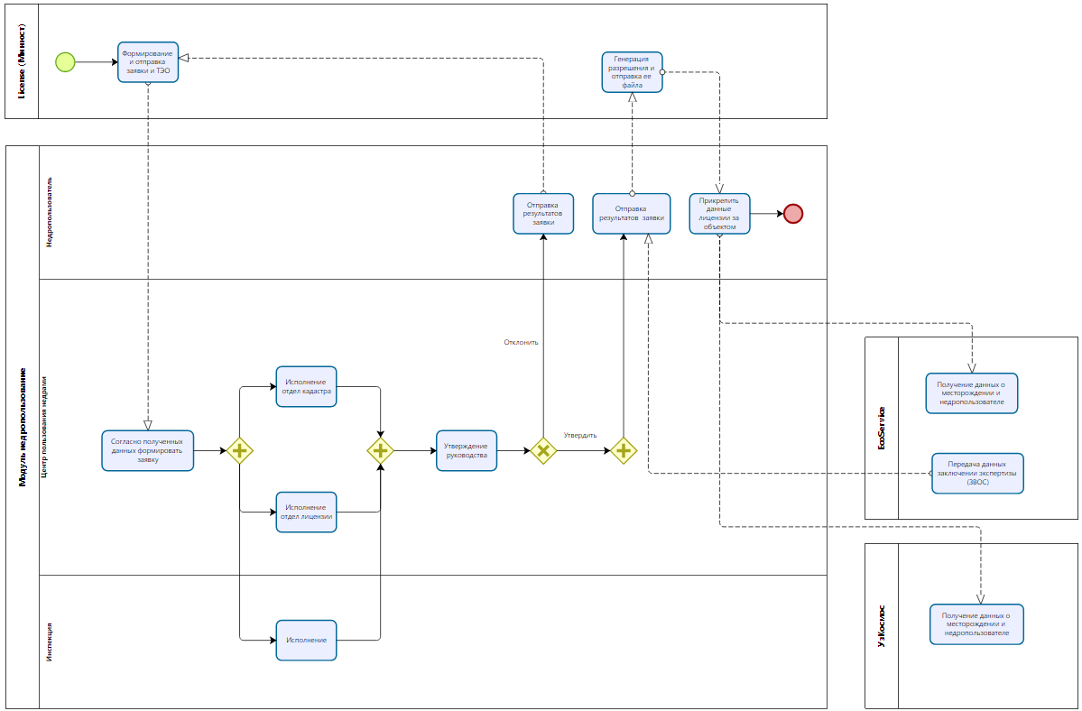
Сценарий использования «СЦР4»: Подача отчета 5 ГР (добыча)
Условия запуска: наступление установленного срока подачи отчёта 5 ГР (добыча).
Основное действующее лицо: недропользователь, маркшейдерская организация, Инспекция, Центр пользования недрами, внешние системы
Порядок выполнения сценария:
Подача заявки:
- недропользователь формирует и подает заявку на рассмотрение отчета 5 ГР (добыча);
- заявка регистрируется в системе.
Проверка заявки:
- система проверяет заявку на соответствие установленным требованиям;
- если заявка корректна, она проходит учет в реестре;
- в случае обнаружения ошибок заявка возвращается на доработку.
Рассмотрение и утверждение отчета:
- маркшейдерская организация и Инспекция рассматривают и согласуют отчет 5 ГР (добыча);
- Центр пользования недрами утверждает отчет 5 ГР (добыча);
- в случае обнаружения ошибок отчет 5 ГР (добыча) возвращается на доработку;
- Центр пользования недрами обновляет запасы месторождений и направляет данные о месторождении и объеме добычи в информационную систему Агентства космических исследований и технологий;
- в случае если в данных было выявлено отклонение информационная система Агентства космических исследований и технологий передает данные о месторождениях и объемах добычи в Инспекцию;
- Инспекция создает новый аудит и согласует аудит с уполномоченным органом;
- Инспекция формирует акт проверки и передает данные Информационной системе Агентства космических исследований и технологий.
Временной регламент выполнения сценария:
- время на проверку и регистрацию заявки: до 3 рабочих дней.
Входные данные:
- заявка на рассмотрение отчета 5 ГР (добыча).
Выходные данные:
- зарегистрированная в реестре заявка;
- утвержденный отчет 5 ГР (добыча).
Возможные расширения:
- возможные исключения и дополнительные проверки в случае обнаружения несоответствий;
- возможность доработки заявки при необходимости;
- возможность доработки отчета 5 ГР (добыча).
Диаграмма действий сценария использования «СЦР4» представлена на рис.9.
Рис.9 Диаграмма действия сценария использования «СЦР4»
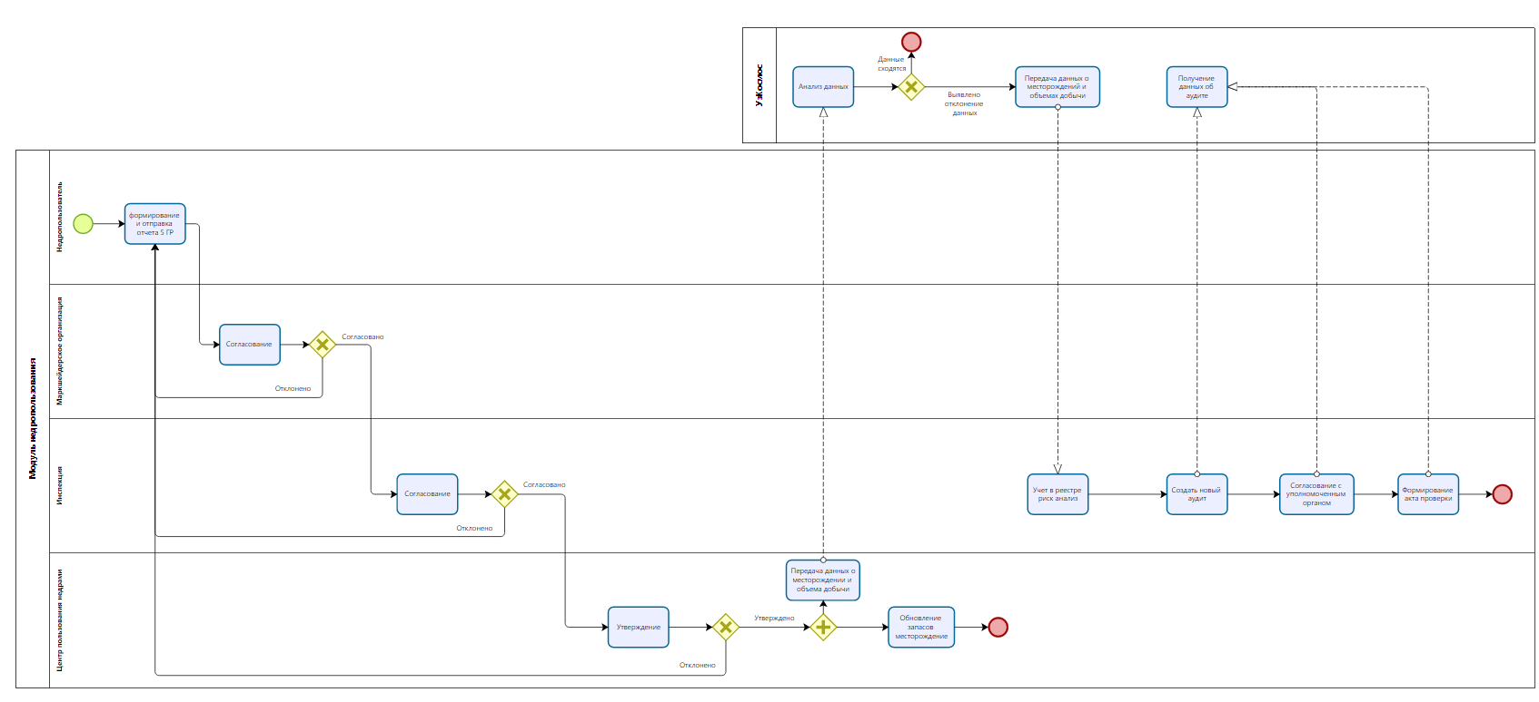
Сценарий использования «СЦР5»: Подача отчёта по переоценке (ГКЗ)
Условия запуска: наступление установленного срока подачи отчёта по переоценке ГКЗ.
Основное действующее лицо: недропользователь, ГКЗ, ТКЗ, Эксперты, внешние системы.
Порядок выполнения сценария:
Подача заявки:
- недропользователь формирует и подает заявку на рассмотрение отчёта по переоценке (ГКЗ);
- заявка регистрируется в системе.
Проверка заявки:
- система проверяет заявку на соответствие установленным требованиям;
- если заявка корректна, она проходит учет в реестре;
- в случае обнаружения ошибок заявка возвращается на доработку.
Формирование договора и утверждение:
- ГКЗ формирует договор на рассмотрение отчета и направляет на подпись недропользователю;
- недропользователь после рассмотрения договора подписывает договор. После этого недропользователь оплачивает сумму договора;
- в случае обнаружения ошибок или при наличии замечаний договор возвращается на доработку.
Рассмотрение и утверждение подробного отчета оценки:
- экспертное комиссия и ТКЗ рассматривают и согласуют отчет;
- ГКЗ утверждает отчет;
- в случае утверждения отчета ГКЗ формирует протокол заседания ГКЗ и направляет на подписание;
- экспертная комиссия ГКЗ рассматривает и подписывает протокол заседания. Запасы месторождений обновляются;
- в случае отклонения протокола заседания недропользователь получает уведомление об отказе.
Временной регламент выполнения сценария:
- время на проверку и регистрацию заявки: до 3 рабочих дней.
Входные данные:
- заявка на рассмотрение отчета.
Выходные данные:
- зарегистрированная в реестре заявка;
- протокол заседания ГКЗ.
Возможные расширения:
- возможность доработки заявки при необходимости;
- возможность доработки договора при необходимости;
- возможность доработки отчёта по переоценке (ГКЗ) при необходимости.
Диаграмма действий сценария использования «СЦР5» представлена на рис.10.
Рис.10 Диаграмма действия сценария использования «СЦР5»
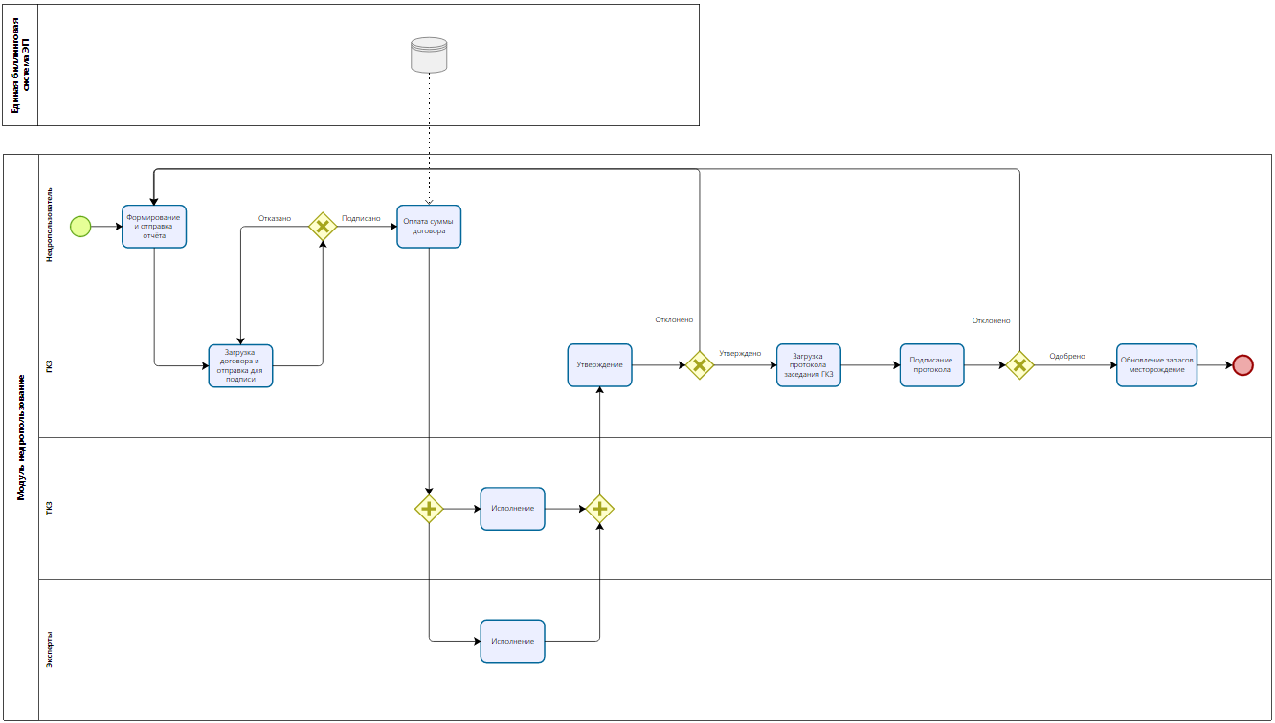
Сценарий использования «СЦР6»: Подача заявки на утверждение паспорта техногенных образований (отходы переработки минерального сырья)
Условия запуска: необходимость утверждения паспорта техногенных образований.
Основное действующее лицо: недропользователь, Центр пользования недрами, внешние системы.
Порядок выполнения сценария:
Подача заявки:
- недропользователь формирует и подает заявку на утверждение паспорта техногенных образований;
- заявка регистрируется в системе.
Проверка заявки:
- система проверяет заявку на соответствие установленным требованиям;
- если заявка корректна, она проходит учет в реестре;
- в случае обнаружения ошибок заявка возвращается на доработку.
Проверка и согласование:
- отдел кадастра проводит экспертизу и проверку предоставленных документов;
- если заявка корректна, заявка согласовывается;
- при выявлении несоответствий заявка возвращается на доработку.
Утверждение заявки:
- руководство Центра пользования недрами утверждает заявку;
- в случае утверждения система формирует разрешение на одобрение техногенной продукции;
- в случае обнаружения ошибок заявка возвращается на доработку.
Временной регламент выполнения сценария:
- время на проверку и регистрацию заявки: до 3 рабочих дней.
Входные данные:
- заявка на утверждение паспорта техногенных образований.
Выходные данные:
- зарегистрированная в реестре заявка;
- утвержденный паспорт техногенных образований.
Возможные расширения:
- возможность доработки заявки при необходимости.
Диаграмма действий сценария использования «СЦР6» представлена на рис.11.
Рис.11 Диаграмма действия сценария использования «СЦР6»
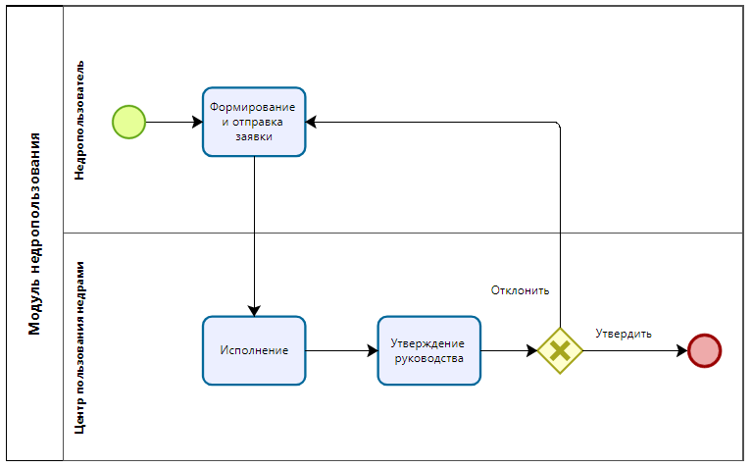
Сценарий использования «СЦР7»: Досрочное завершение (отмена) добычи полезных ископаемых из недр
Условия запуска: Необходимость досрочного прекращения прав на добычу полезных ископаемых из недр.
Основное действующее лицо: недропользователь, Центр пользования недрами.
Порядок выполнения сценария:
Подача заявки:
- недропользователь подает заявку на досрочное завершение (отмена) добычи полезных ископаемых из недр через систему license.gov.uz (Минюст);
- заявка регистрируется в системе.
Проверка и согласование заявки:
- отдел фонда, отдел кадастра и отдел лицензии проводят экспертизу и проверку поданной заявки и предоставленных данных;
- после проведения экспертизы заявка направляется на утверждение руководству Центра пользования недрами.
Утверждение заявки:
- руководство Центра пользования недрами рассматривает заявку и принимает решение;
- в случае утверждения заявки Центр пользования недрами направляет подтверждение недропользователю и инициирует процедуру досрочного завершения;
- при выявлении несоответствий заявка возвращается на доработку.
Завершение добычи и передача данных:
- Центр пользования недрами обновляет запасы месторождений и направляет данные о месторождении и недропользователе в информационную систему Агентства космических исследований и технологий.
Временной регламент выполнения сценария:
- время на проверку и регистрацию заявки: до 3 рабочих дней.
Входные данные:
- заявка на досрочное завершение (отмену) добычи полезных ископаемых.
Выходные данные:
- зарегистрированная в реестре заявка;
- подтверждение досрочного завершения (отмены) добычи полезных ископаемых.
Возможные расширения:
- возможность возврата заявки на доработку при обнаружении ошибок или неполноты данных.
Диаграмма действий сценария использования «СЦР7» представлена на рис.12.
Рис.12 Диаграмма действия сценария использования «СЦР7»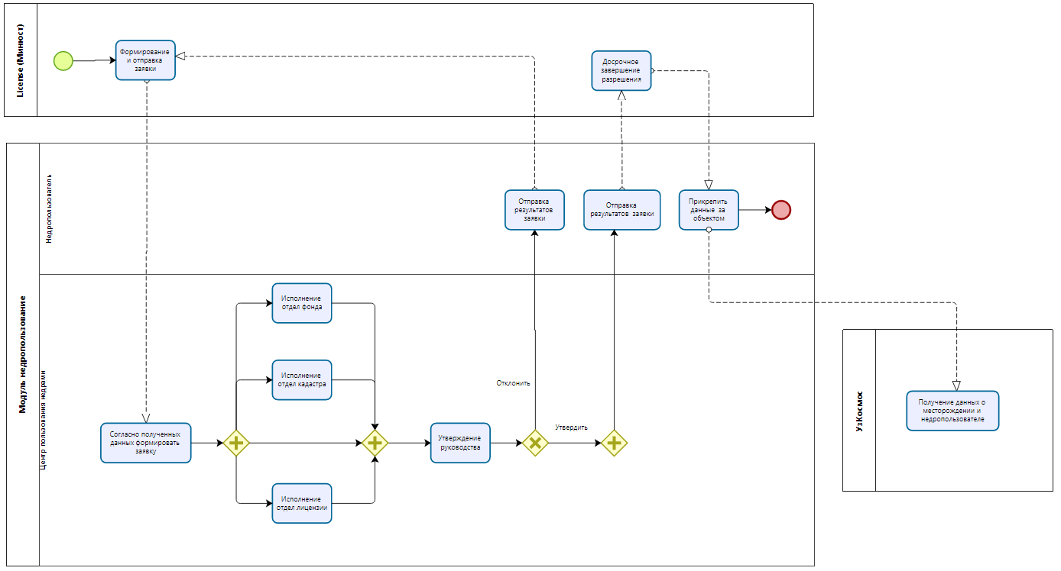
Сценарий использования «СЦР8»: Приостановление срока разрешения на добычу полезных ископаемых из недр
Условия запуска: необходимость приостановления срока разрешения на добычу полезных ископаемых из недр.
Основное действующее лицо: недропользователь, Центр пользования недрами, внешние системы.
Порядок выполнения сценария:
Подача заявки:
- недропользователь подаёт заявку на приостановление срока разрешения на добычу полезных ископаемых из недр через систему license.gov.uz (Минюст);
- заявка регистрируется в системе.
Проверка и согласование:
- отдел кадастра, отдел лицензии и отдел фонда проводят экспертизу и проверку предоставленных документов;
- руководство Центра пользования недрами утверждает заявку на приостановление срока разрешения на добычу полезных ископаемых из недр;
- при выявлении несоответствий заявка возвращается на доработку.
Принятие решения:
- в случае положительного заключения система направляет данные в license.gov.uz (Минюст) для формирования итогового заключения по результатам экспертизы;
- если заключение положительное, результаты направляются недропользователю;
- если заключение отрицательное заявка отклоняется, и недропользователю направляется соответствующее уведомление.
Выдача разрешения:
- система license.gov.uz (Минюст) формирует и выдаёт разрешение на приостановление срока разрешения на добычу полезных ископаемых из недр;
- разрешение регистрируется в реестре и направляется недропользователю для прикрепления к объекту;
- система направляет данные о месторождении и недропользователе в информационную систему Агентства космических исследований и технологий.
Временной регламент выполнения сценария:
- время на проверку и регистрацию заявки: до 3 рабочих дней;
- время на формирование и выдачу разрешения: до 5 рабочих дней.
Входные данные:
- заявка на приостановление срока разрешения на добычу полезных ископаемых из недр.
Выходные данные:
- зарегистрированная в реестре заявка;
- заключение по результатам экспертизы;
- выданное разрешение на приостановление срока разрешения на добычу полезных ископаемых из недр.
Возможные расширения:
- возможные исключения и дополнительные проверки в случае обнаружения несоответствий;
- возможность доработки заявки при необходимости.
Диаграмма действий сценария использования «СЦР8» представлена на рис.13.

Рис.13 Диаграмма действия сценария использования «СЦР8»
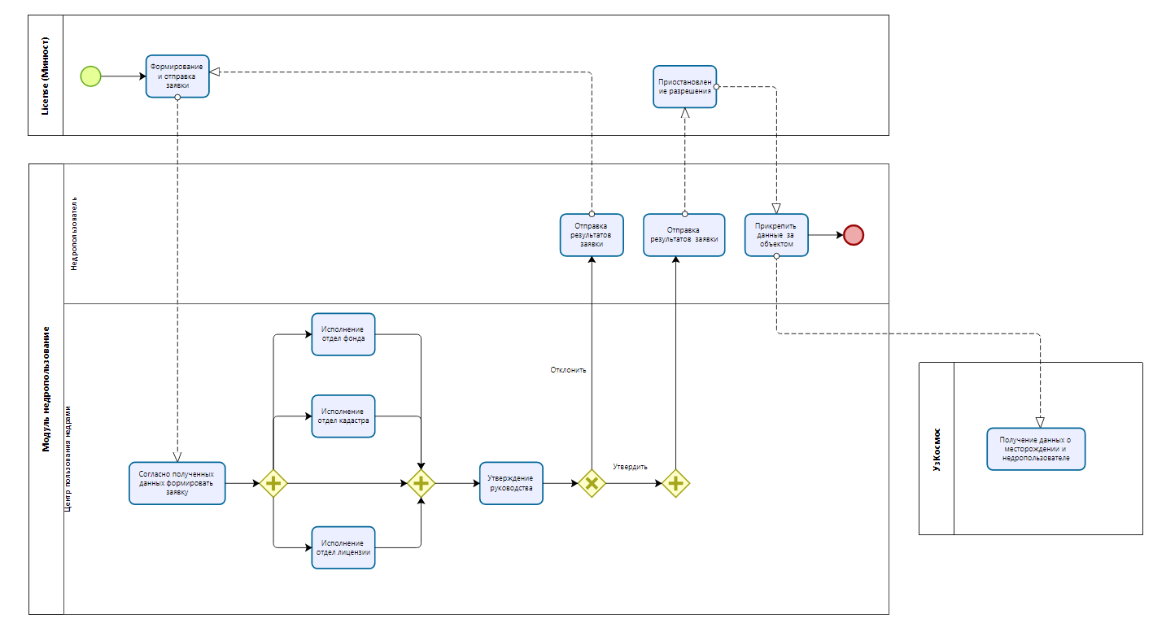

Сценарий использования «СЦР9»: Продление срока разрешения на добычу полезных ископаемых из недр
Условия запуска: необходимость продления срока разрешения на добычу полезных ископаемых из недр.
Основное действующее лицо: недропользователь, Центр пользования недрами, Инспекция, внешние системы.
Порядок выполнения сценария:
Подача заявки:
- недропользователь подаёт заявку на продление срока разрешения на добычу полезных ископаемых из недр через систему license.gov.uz (Минюст);
- заявка регистрируется в системе.
Проверка и согласование:
- отдел кадастра, отдел лицензии, отдел фонда Центра пользования недрами и Инспекция проводят экспертизу и проверку предоставленных документов;
- руководство Центра пользования недрами утверждает заявку на продление срока разрешения на добычу полезных ископаемых из недр;
- при выявлении несоответствий заявка возвращается на доработку.
Принятие решения:
- в случае положительного заключения система направляет данные в license.gov.uz (Минюст) для формирования итогового заключения по результатам экспертизы;
- если заключение положительное, результаты направляются недропользователю;
- если заключение отрицательное заявка отклоняется, и недропользователю направляется соответствующее уведомление.
Выдача разрешения:
- система license.gov.uz (Минюст) формирует и выдаёт разрешение на продление срока разрешения на добычу полезных ископаемых из недр;
- разрешение регистрируется в реестре и направляется недропользователю для прикрепления к объекту;
- система направляет данные о месторождении и недропользователе в информационную систему Агентства космических исследований и технологий.
Временной регламент выполнения сценария:
- время на проверку и регистрацию заявки: до 3 рабочих дней;
- время на формирование и выдачу разрешения: до 5 рабочих дней.
Входные данные:
- заявка на продление срока разрешения на добычу полезных ископаемых из недр.
Выходные данные:
- зарегистрированная в реестре заявка;
- заключение по результатам экспертизы;
- выданное разрешение на продление срока разрешения на добычу полезных ископаемых из недр.
Возможные расширения:
- возможные исключения и дополнительные проверки в случае обнаружения несоответствий;
- возможность доработки заявки при необходимости.
Диаграмма действий сценария использования «СЦР9» представлена на рис.14.

Рис.14 Диаграмма действия сценария использования «СЦР9»
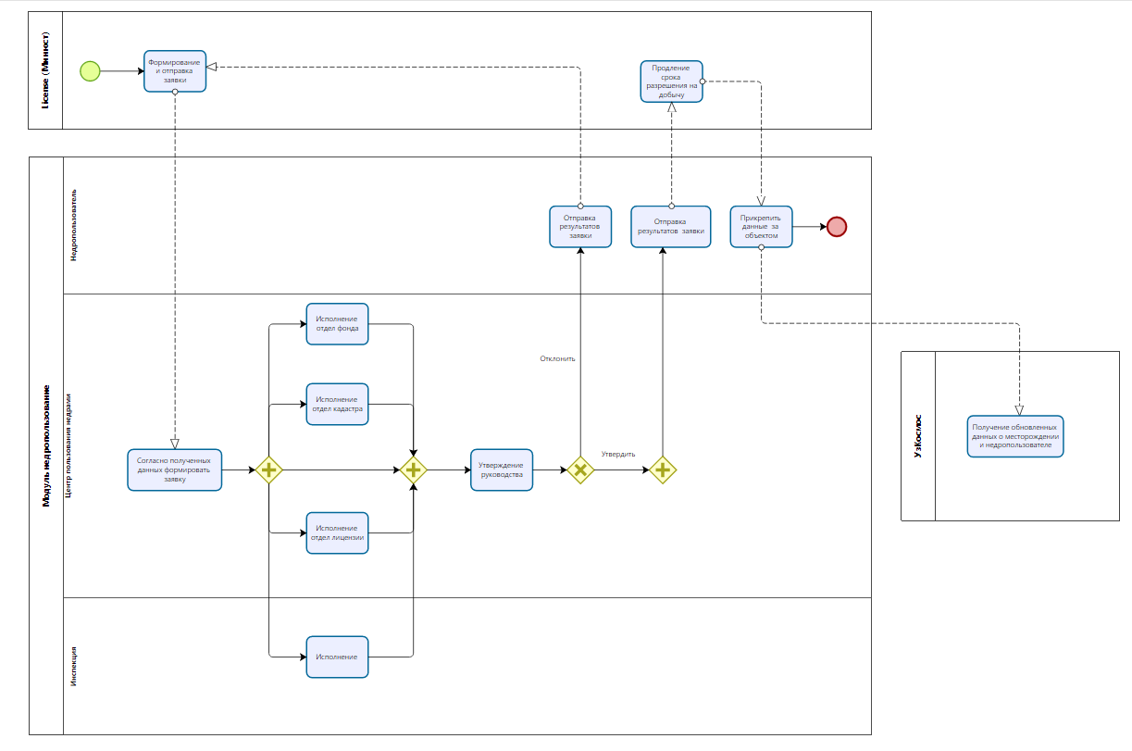
Сценарий использования «СЦР10»: Юридическое лицо реорганизовано и изменило название
Условие запуска: Переоформление разрешения в связи с реорганизацией и изменением названия юридического лица.
Основное действующее лицо: недропользователь, Центр пользования недрами, внешние системы.
Порядок выполнения сценария:
Подача заявки
- недропользователь подаёт заявку на переоформление разрешения в связи с реорганизацией и изменением названия юридического лица через систему license.gov.uz (Минюст);
- заявка регистрируется в системе.
Проверка и согласование:
- отдел лицензии проводит экспертизу и проверку предоставленных документов;
- руководство Центра пользования недрами утверждает заявку на переоформление разрешения в связи с реорганизацией и изменением названия юридического лица;
- при выявлении несоответствий заявка возвращается на доработку.
Принятие решения:
- в случае положительного заключения система направляет данные в license.gov.uz (Минюст) для формирования итогового заключения по результатам экспертизы;
- если заключение положительное, результаты направляются недропользователю;
- если заключение отрицательное заявка отклоняется, и недропользователю направляется соответствующее уведомление.
Выдача разрешения:
- система license.gov.uz (Минюст) формирует и выдаёт разрешение на переоформление разрешения в связи с реорганизацией и изменением названия юридического лица;
- разрешение регистрируется в реестре и направляется недропользователю для прикрепления к объекту;
- система направляет данные о месторождении и недропользователе в информационную систему Агентства космических исследований и технологий.
Временной регламент выполнения сценария:
- время на проверку и регистрацию заявки: до 3 рабочих дней;
- время на формирование и выдачу разрешения: до 5 рабочих дней.
Входные данные:
- заявка на переоформление разрешения в связи с реорганизацией и изменением названия юридического лица.
Выходные данные:
- зарегистрированная в реестре заявка;
- заключение по результатам экспертизы;
- выданное разрешение на переоформление разрешения в связи с реорганизацией и изменением названия юридического лица.
Возможные расширения:
- возможность доработки заявки при необходимости.
Диаграмма действий сценария использования «СЦР10» представлена на рис.15.
Рис.15 Диаграмма действия сценария использования «СЦР10»
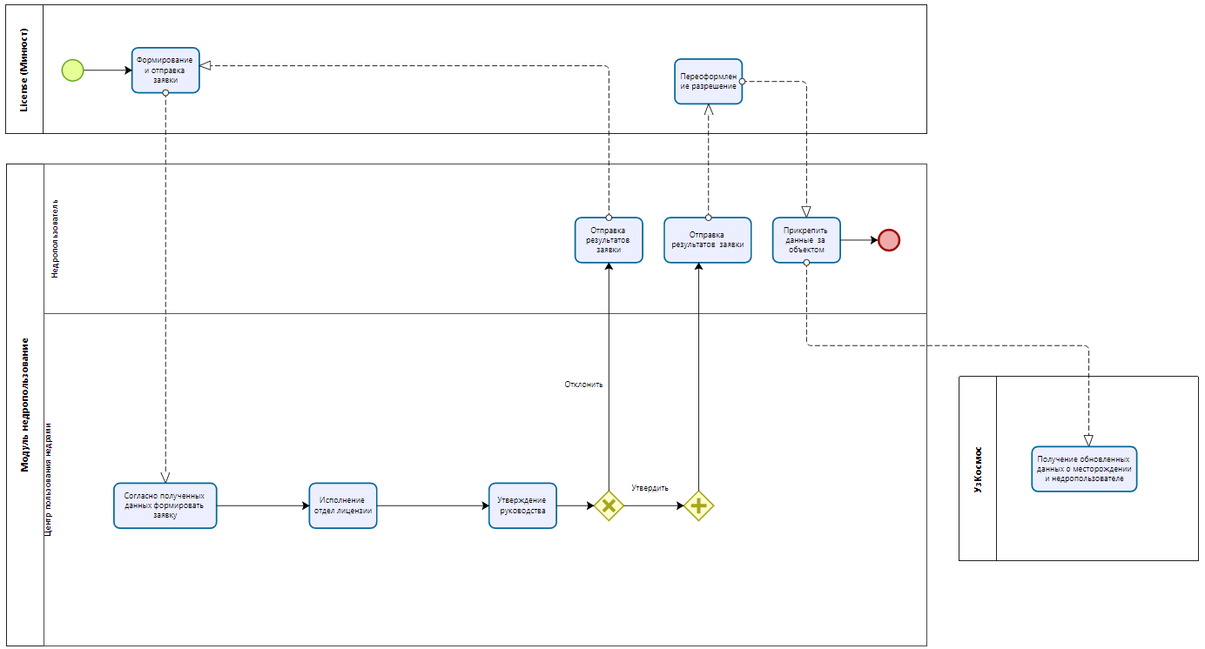
Сценарий использования «СЦР11»: Передача права пользования недрами (полностью или частично) другому лицу
Условие запуска: Необходимость переоформить действующее разрешение на пользование недрами, полностью либо на долю участка, в пользу нового недропользователя.
Основное действующее лицо: недропользователь (уступающий), Недропользователь (получающий), Центр пользования недрами, Инспекция, внешние системы.
Порядок выполнения сценария:
Подача заявки:
- уступающий недропользователь формирует и отправляет через license.gov.uz (Минюст) заявку и ТЭО на передачу права (в частичном случае);
- заявка автоматически регистрируются в системе.
Проверка и согласование:
- отдел фонда, отдел лицензии, отдел кадастра и Инспекция проводят экспертизу и проверку предоставленных документов;
- руководство Центра пользования недрами и получающий недропользователь утверждает заявку на передачу прав пользования недрами;
- при выявлении несоответствий заявка возвращается на доработку.
Выдача разрешения:
- система license.gov.uz (Минюст) формирует и выдаёт разрешение на передачу прав;
- система прикрепляет данные объекта к недропользователю и направляет обновленные данные о месторождении и недропользователе в информационную систему Агентства космических исследований и технологий.
Принятие права пользования недрами:
- получающий недропользователь формирует и отправляет заявку через license.gov.uz (Минюст) и ТЭО на принятие права пользования недрами (полностью или частично);
- система license.gov.uz (Минюст) формирует и направляет разрешение на принятие права пользования недрами (полностью или частично);
- система прикрепляет данные объекта к недропользователю и направляет обновленные данные о месторождении и недропользователе в информационную систему Агентства космических исследований и технологий.
Временной регламент выполнения сценария:
- время на проверку и регистрацию заявки: до 3 рабочих дней;
- время на формирование и выдачу разрешения: до 5 рабочих дней.
Входные данные:
- заявка на передачу прав пользования недрами (полностью или частично);
- заявка на принятие права пользования недрами (полностью или частично).
Выходные данные:
- зарегистрированная в реестре заявка;
- выданное разрешение на передачу и принятие прав пользования недрами.
Возможные расширения:
- возможность доработки заявки при необходимости.
Диаграмма действий сценария использования «СЦР11» представлена на рис.16.
Рис.16 Диаграмма действия сценария использования «СЦР11»
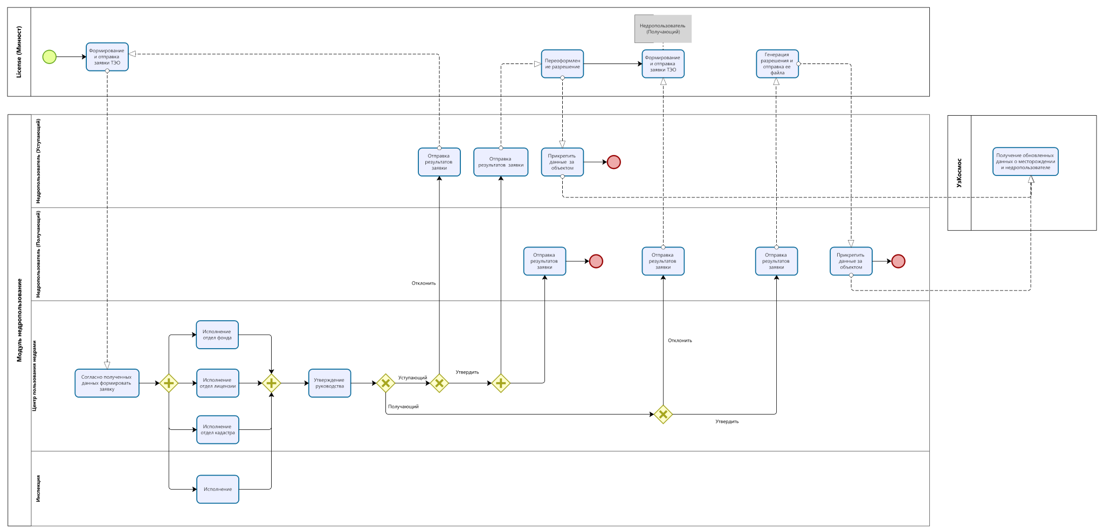
Сценарий использования «СЦР12»: Изменение условий пользования разрешением на добычу полезных ископаемых из недр (Передача части месторождение на государственный баланс)
Условие запуска: Необходимость изменения условий действующего пользования разрешением на добычу полезных ископаемых из недр.
Основное действующее лицо: Недропользователь (уступающий), Центр пользования недрами, Инспекция, внешние системы
Порядок выполнения сценария:
Подача заявки
- уступающий недропользователь формирует и отправляет через license.gov.uz (Минюст) заявку и ТЭО на передачу права;
- заявка автоматически регистрируются в системе.
Проверка и согласование:
- отдел фонда, отдел лицензии, отдел кадастра и Инспекция проводят экспертизу и проверку предоставленных документов;
- руководство Центра пользования недрами утверждает заявку на изменение условий пользования разрешением;
- при выявлении несоответствий заявка возвращается на доработку.
Выдача разрешения:
- система license.gov.uz (Минюст) формирует и выдаёт разрешение на изменение условий пользования разрешением;
- разрешение регистрируется в реестре и направляется недропользователю (уступающий) для прикрепления к объекту;
- система направляет обновленные данные о месторождении и недропользователях в информационную систему Агентства космических исследований и технологий.
Временной регламент выполнения сценария:
- время на проверку и регистрацию заявки: до 3 рабочих дней;
- время на формирование и выдачу разрешения: до 5 рабочих дней.
Входные данные:
- заявка на изменение условий пользования разрешением.
Выходные данные:
- зарегистрированная в реестре заявка;
- выданное разрешение на изменение условий пользования разрешением.
Возможные расширения:
- возможность доработки заявки при необходимости.
Диаграмма действий сценария использования «СЦР12» представлена на рис.17.
Рис.17 Диаграмма действия сценария использования «СЦР12»
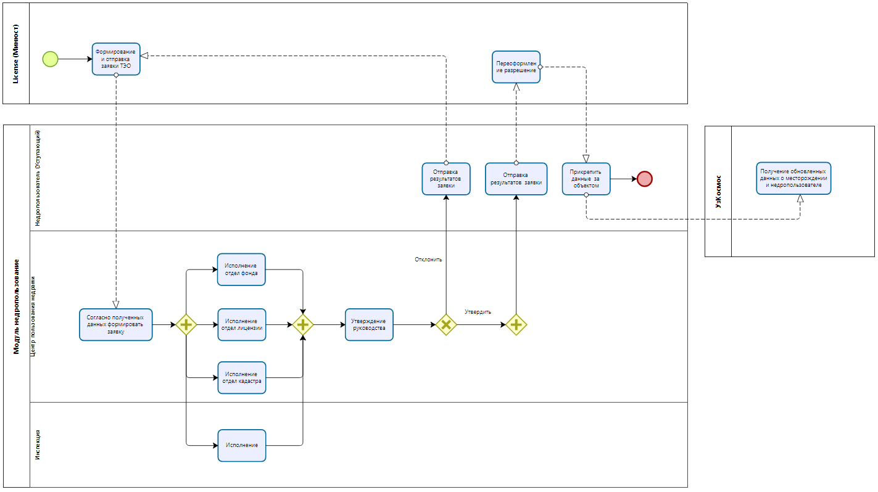
Сценарий использования «СЦ5»: Передача участка через аукцион старателям
Условие запуска: Проведение аукциона по предоставлению участка в пользование старателям.
Основное действующее лицо: потенциальный недропользователь, Центр пользования недрами, Инспекция, внешние системы.
Порядок выполнения сценария:
Подача заявки
- потенциальный недропользователь формирует и отправляет заявку на получение участка Центр пользования недрами;
- заявка автоматически регистрируются в системе.
Проверка и учёт:
- система проверяет заявку и данные на соответствие установленным требованиям и наличие всех необходимых документов;
- в случае корректного оформления заявка учитывается в реестре;
- в случае несоответствия заявка возвращается на доработку.
Проверка и согласование:
- отдел кадастра и отдел лицензии проводят экспертизу и проверку предоставленных документов;
- руководство Центра пользования недрами утверждает заявку на передачу участка;
- при выявлении несоответствий заявка возвращается на доработку.
Выдача разрешения:
- после утверждения руководства на передачу участка запрашиваются данные через систему E-Auksion победителя аукциона по лот номеру и отправляются данные для генерации лицензии в license.gov.uz (Минюст);
- разрешение регистрируется в реестре и направляется недропользователю для прикрепления к объекту.
Временной регламент выполнения сценария:
- время на проверку и регистрацию заявки: до 3 рабочих дней.
Входные данные:
- заявка на изменение условий пользования разрешением.
Выходные данные:
- зарегистрированная в реестре заявка;
- заключение по результатам экспертизы;
- выданное разрешение на передачу участка.
Возможные расширения:
- возможные исключения и дополнительные проверки в случае обнаружения несоответствий;
- возможность доработки заявки при необходимости.
Диаграмма действий сценария использования «СЦ5» представлена на рис.18.
Рис.18 Диаграмма действия сценария использования «СЦ5»
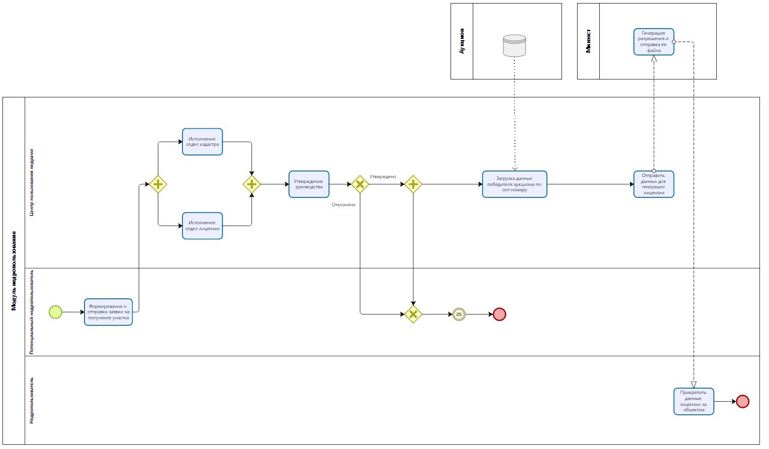
Сценарий использования «СЦ6»: Передача гидрогеологического заключение
Условия запуска: пользователь подает заявку на получение разрешения на использование подземных вод.
Основное действующее лицо: пользователь скважины (ЮЛ, ИП), Центр пользования недрами, Гидрогеологическая станция, внешние системы.
Порядок выполнения сценария:
Подача заявки:
- пользователь скважины формирует и подает заявку через систему license.gov.uz (Минюст);
- заявка регистрируется в системе.
Проверка и согласование
- специалисты Управления гидрологическими станциями отправляет заявку для согласование Региональной гидрологической станции;
- специалисты Региональной гидрологической станции рассматривают и согласуют заявку;
- специалисты Управления гидрологическими станциями рассматривают и согласуют заявку;
- при выявлении несоответствий заявка возвращается на доработку.
Утверждение:
- руководство Центра пользования недрами утверждает заявку;
- при выявлении несоответствий заявка возвращается на доработку.
Выдача разрешения:
- система license.gov.uz (Минюст) формирует и выдаёт заключение;
- заключение регистрируется в реестре и прикрепляется к объекту недропользователя.
Временной регламент выполнения сценария:
- время на проверку и регистрацию заявки: до 3 рабочих дней;
- время на формирование и выдачу разрешения: до 5 рабочих дней.
Входные данные:
- заявка на передачу гидрологического заключения.
Выходные данные:
- зарегистрированная в реестре заявка;
- выданное разрешение на передачу гидрологического заключения.
Возможные расширения:
- возможность доработки заявки при необходимости.
Диаграмма действий сценария использования «СЦ6» представлена на рис.19.
Рис.19 Диаграмма действия сценария использования «СЦ6»
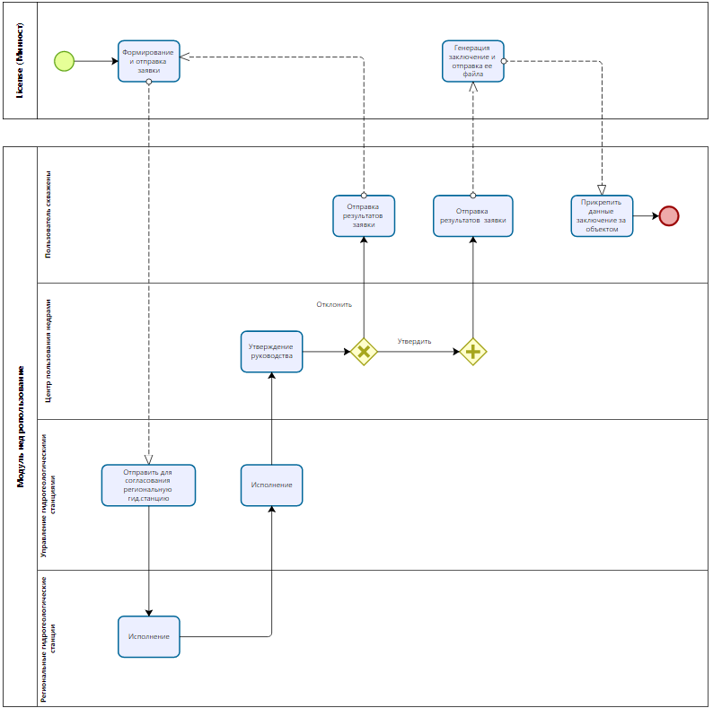
Сценарий использования «СЦР13»: Передача разрешение на специальное водопользование или специальное потребление подземных вод
Условия запуска: Необходимость передачи разрешения на специальное водопользование или специальное потребление подземных вод.
Основное действующее лицо: пользователь скважины (ЮЛ, ИП), Центр пользования недрами, Гидрогеологическая станция, внешние системы
Порядок выполнения сценария:
Подача заявки:
- пользователь скважины формирует и подает заявку через систему license.gov.uz (Минюст);
- заявка регистрируется в системе.
Проверка и согласование
- специалисты Управления гидрологическими станциями отправляет заявку для согласование Региональной гидрологической станции;
- специалисты Региональной гидрологической станции рассматривают и согласуют заявку;
- специалисты Управления гидрологическими станциями рассматривают и согласуют заявку;
- при выявлении несоответствий заявка возвращается на доработку.
Утверждение:
- руководство Центра пользования недрами утверждает заявку;
- при выявлении несоответствий заявка возвращается на доработку.
Выдача разрешения:
- система license.gov.uz (Минюст) формирует и выдаёт разрешение;
- разрешение регистрируется в реестре и прикрепляется к объекту недропользователя.
Временной регламент выполнения сценария:
- время на проверку и регистрацию заявки: до 3 рабочих дней;
- время на формирование и выдачу разрешения: до 5 рабочих дней.
Входные данные:
- заявка на передачу разрешение на специальное водопользование или специальное потребление подземных вод.
Выходные данные:
- зарегистрированная в реестре заявка;
- выданное разрешение на передачу разрешение на специальное водопользование или специальное потребление подземных вод.
Возможные расширения:
- возможность доработки заявки при необходимости.
Диаграмма действий сценария использования «СЦР13» представлена на рис.20.

Рис.20 Диаграмма действия сценария использования «СЦР13»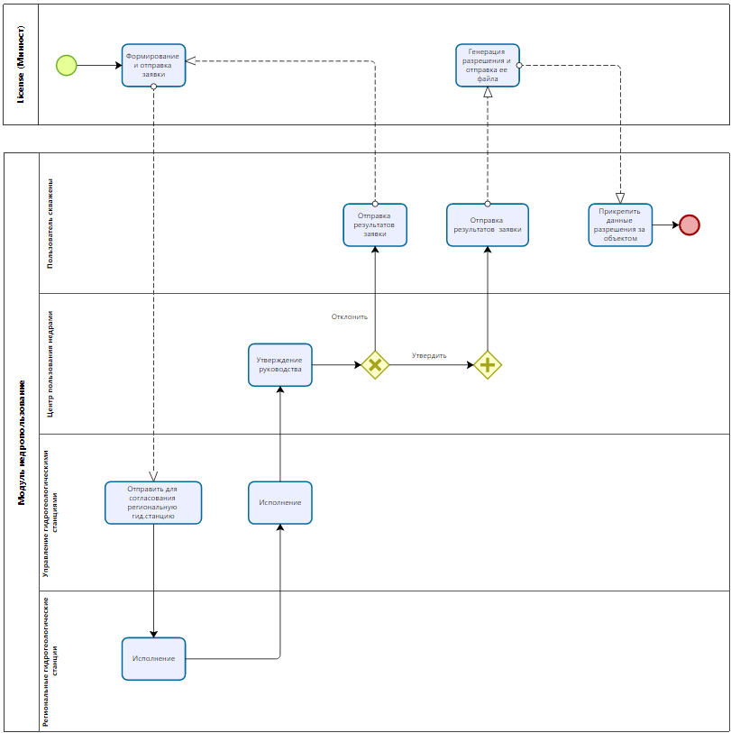
Сценарий использования «СЦР14»: Регистрация приборов учета расхода воды, установленных на подземных водозаборных сооружениях
Условия запуска: Необходимость регистрации приборов учета расхода воды, установленных на подземных водозаборных сооружениях.
Основное действующее лицо: пользователь скважины (ЮЛ, ИП), Центр пользования недр, Гидрогеологическая станция, внешние системы
Порядок выполнения сценария:
Подача заявки:
- пользователь скважины формирует и подает заявку через систему license.gov.uz (Минюст);
- заявка регистрируется в системе.
Проверка и согласование:
- специалисты Управления гидрологическими станциями отправляет заявку для согласование Региональной гидрологической станции;
- специалисты Региональной гидрологической станции рассматривают и согласуют заявку;
- специалисты Управления гидрологическими станциями рассматривают и согласуют заявку;
- при выявлении несоответствий заявка возвращается на доработку.
Утверждение:
- руководство Центра пользования недрами утверждает заявку;
- при выявлении несоответствий заявка возвращается на доработку.
Результаты заявки:
- система направляет в license.gov.uz (Минюст) для прикрепления данных за заявкой;
- система прикрепляет данные к объекту недропользователя.
Временной регламент выполнения сценария:
- время на проверку и регистрацию заявки: до 3 рабочих дней;
- время на формирование и выдачу разрешения: до 5 рабочих дней.
Входные данные:
- заявка на регистрацию приборов учета расхода воды, установленных на подземных водозаборных сооружениях.
Выходные данные:
- зарегистрированная в реестре заявка;
- зарегистрированные данные приборов учета расхода воды, установленных на подземных водозаборных сооружениях.
Возможные расширения:
- возможность доработки заявки при необходимости.
Диаграмма действий сценария использования «СЦР14» представлена на рис.21.

Рис.21 Диаграмма действия сценария использования «СЦР14»
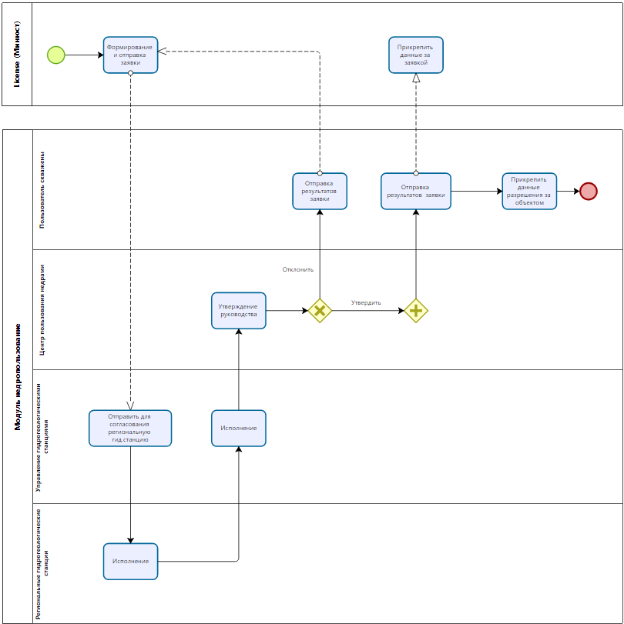
Сценарий использования «СЦ7»: Передача месторождений (нефть и газ) через аукцион
Условия запуска: необходимость передачи месторождений через процедуру аукциона.
Основное действующее лицо: потенциальный недропользователь, Центр пользования недрами, внешние системы.
Порядок выполнения сценария:
Подача заявки:
- потенциальный недропользователь подает заявку на получение месторождений в аукционе;
- заявка регистрируется в системе.
Проверка заявки:
- система проверяет заявку на соответствие установленным требованиям и наличие всех необходимых документов;
- если заявка корректна, она проходит учет в реестре;
- в случае обнаружения ошибок заявка возвращается на доработку.
Согласование заявки:
- отдел кадастра и отдел лицензии согласуют заявку на получение участка;
- в случае обнаружения ошибок заявка возвращается на доработку.
Утверждение заявки:
- руководство Центра пользования недрами утверждает заявку;
- в случае обнаружения ошибок заявка возвращается на доработку.
Загрузка данных победителя аукциона:
- отдел лицензии запрашивает данные победителя аукциона через систему E-Auksion по лот номеру;
- отдел лицензии направляет данные для генерации лицензии в license.gov.uz (Минюст);
- данные объекта победителя аукциона прикрепляются в личном кабинете недропользователя в системе;
- система направляет данные о месторождении и недропользователе в информационные системы Агентства космических исследований и технологий и Государственного центра экологической экспертизы.
Формирование и утверждение ТЭО:
- недропользователь формирует ТЭО в системе и направляет на согласование;
- отдел экспертизы рассматривает ТЭО и направляет запрос на получение заключения экологической экспертизы в информационную систему Государственного центра экологической экспертизы;
- при получении положительного заключения экологической экспертизы отдел экспертизы согласует ТЭО и в системе формируется экспертное заключение;
- в случае получения отрицательного заключения экологической экспертизы, а также при обнаружении ошибок в ТЭО отдел экспертизы отклоняет ТЭО. ТЭО возвращается на доработку;
- руководство Центра пользования недрами утверждает ТЭО;
- в случае обнаружения ошибок ТЭО возвращается на доработку.
Временной регламент выполнения сценария:
- время на проверку и регистрацию заявки: до 3 рабочих дней;
- время на проведение аукциона и определение победителя: до 7 рабочих дней;
- время на регистрацию и учет результатов: до 2 рабочих дней;
- общий срок выполнения сценария: до 12 рабочих дней.
Входные данные:
- заявка на участие в аукционе;
- заявка на получение экспертного заключения на ТЭО.
Выходные данные:
- зарегистрированная в реестре заявка;
- данные о новом перспективном участке;
- данные о проведенном аукционе;
- уведомление победителю аукциона;
- экспертное заключение на ТЭО.
Возможные расширения:
- возможные исключения и дополнительные проверки в случае обнаружения несоответствий;
- возможность доработки заявки при необходимости;
- возможность доработки ТЭО при необходимости.
Диаграмма действий сценария использования «СЦ7» представлена на рис.22.
Рис.22 Диаграмма действия сценария использования «СЦ7»
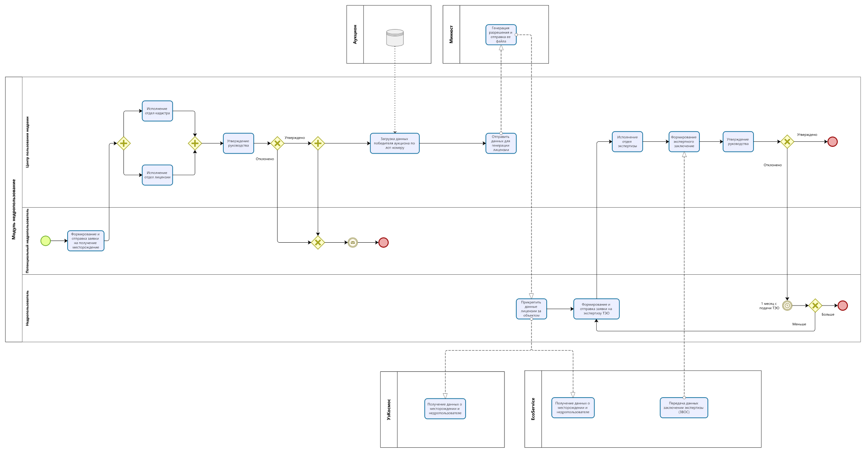
Сценарий использования «СЦ8»: Передача месторождений (нефть и газ) напрямую
Условия запуска: необходимость передачи месторождений напрямую.
Основное действующее лицо: недропользователь, Центр пользования недрами, Инспекция, внешние системы.
Порядок выполнения сценария:
Подача заявки:
- недропользователь подаёт заявку на получение участка напрямую через систему license.gov.uz (Минюст) и ТЭО;
- заявка регистрируется в системе.
Проверка и согласование:
- отдел кадастра, отдел лицензии и Инспекция проводят экспертизу и проверку предоставленных документов;
Утверждение:
- руководство Центра пользования недрами утверждает заявку;
- при выявлении несоответствий заявка возвращается на доработку.
Выдача разрешения:
- система license.gov.uz (Минюст) формирует и выдаёт разрешение;
- разрешение регистрируется в реестре и направляется недропользователю для прикрепления к объекту;
- система направляет данные о месторождении и недропользователе в информационные системы Агентства космических исследований и технологий и Государственного центра экологической экспертизы.
Временной регламент выполнения сценария:
- время на проверку и регистрацию заявки: до 3 рабочих дней;
- время на формирование и выдачу разрешения: до 5 рабочих дней.
Входные данные:
- заявка на передачу месторождений.
Выходные данные:
- зарегистрированная в реестре заявка;
- выданное разрешение на передачу месторождений.
Возможные расширения:
- возможность доработки заявки при необходимости.
Диаграмма действий сценария использования «СЦ8» представлена на рис.23.
Рис.23 Диаграмма действия сценария использования «СЦ8»
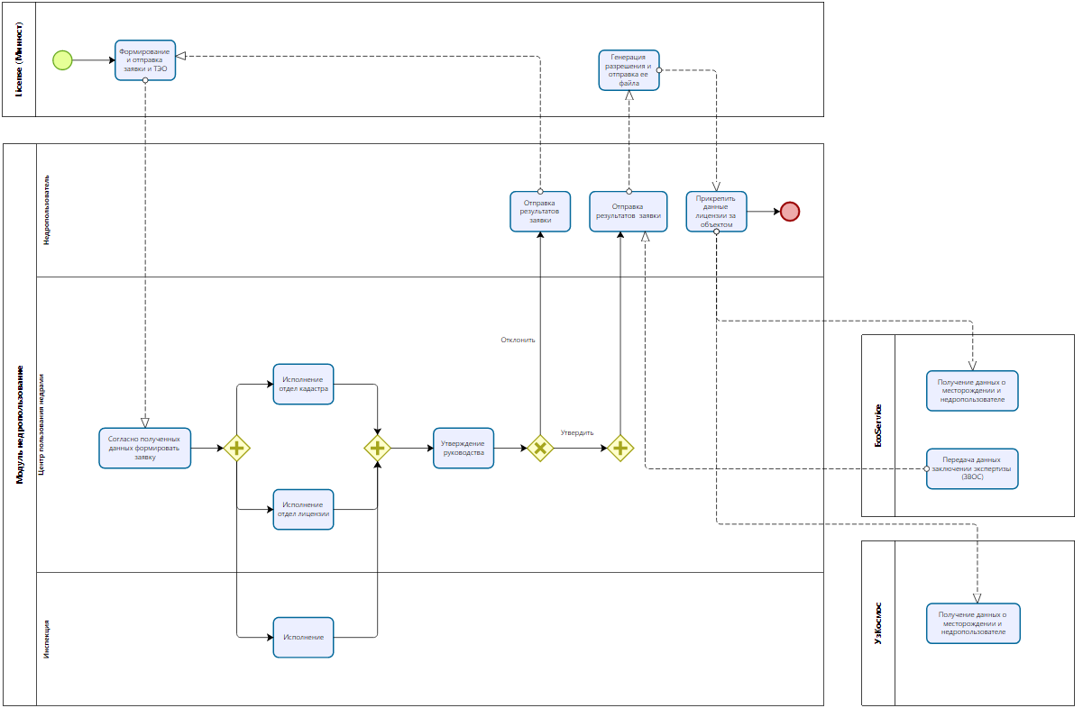
Сценарий использования «СЦ9»: Передача ГРР инвестиционного блока перспективной структуры (нефть и газ) через аукцион
Условия запуска: необходимость передачи ГРР инвестиционного блока перспективной структуры через процедуру аукциона.
Основное действующее лицо: потенциальный недропользователь, Центр пользования недрами, недропользователь, внешние системы.
Порядок выполнения сценария:
Подача заявки:
- потенциальный недропользователь подает заявку на передачу перспективной структуры нефть и газ через аукцион;
- заявка регистрируется в системе.
Проверка заявки:
- система проверяет заявку на соответствие установленным требованиям и наличие всех необходимых документов;
- если заявка корректна, она проходит учет в реестре;
- в случае обнаружения ошибок заявка возвращается на доработку.
Согласование заявки:
- отдел кадастра и отдел лицензии согласуют заявку на получение участка;
- в случае обнаружения ошибок заявка возвращается на доработку.
Утверждение заявки:
- руководство Центра пользования недрами утверждает заявку;
- в случае обнаружения ошибок заявка возвращается на доработку.
Загрузка данных победителя аукциона:
- отдел лицензии запрашивает данные победителя аукциона через систему E-Auksion по лот номеру;
- отдел лицензии направляет данные для генерации лицензии в license.gov.uz (Минюст);
- система прикрепляет данные объекта в личном кабинете победителя аукциона;
- система направляет данные о месторождении и недропользователе в информационные системы Агентства космических исследований и технологий и Государственного центра экологической экспертизы.
Формирование и утверждение УТЭР:
- недропользователь формирует УТЭР в системе и направляет на согласование;
- отдел экспертизы рассматривает и направляет запрос на получение заключения экологической экспертизы в информационную систему Государственного центра экологической экспертизы;
- при получении положительного заключения экологической экспертизы отдел экспертизы согласует УТЭР и в системе формируется экспертное заключение;
- в случае получения отрицательного заключения экологической экспертизы, а также при обнаружении ошибок в УТЭР отдел экспертизы отклоняет УТЭР. УТЭР возвращается на доработку;
- руководство Центра пользования недрами утверждает УТЭР;
- в случае обнаружения ошибок УТЭР возвращается на доработку;
Временной регламент выполнения сценария:
- время на проверку и регистрацию заявки: до 3 рабочих дней;
- время на проведение аукциона и определение победителя: до 7 рабочих дней;
- время на регистрацию и учет результатов: до 2 рабочих дней;
- общий срок выполнения сценария: до 12 рабочих дней.
Входные данные:
- заявка на участие передачи перспективной структуры через аукцион;
- заявка на получение экспертного заключения на УТЭР.
Выходные данные:
- зарегистрированная в реестре заявка;
- данные о проведенном аукционе;
- уведомление победителю аукциона;
- экспертное заключение на УТЭР.
Возможные расширения:
- возможность доработки заявки при необходимости;
- возможность доработки УТЭР при необходимости.
Диаграмма действий сценария использования «СЦ9» представлена на рис.24.
Рис.24 Диаграмма действия сценария использования «СЦ9»
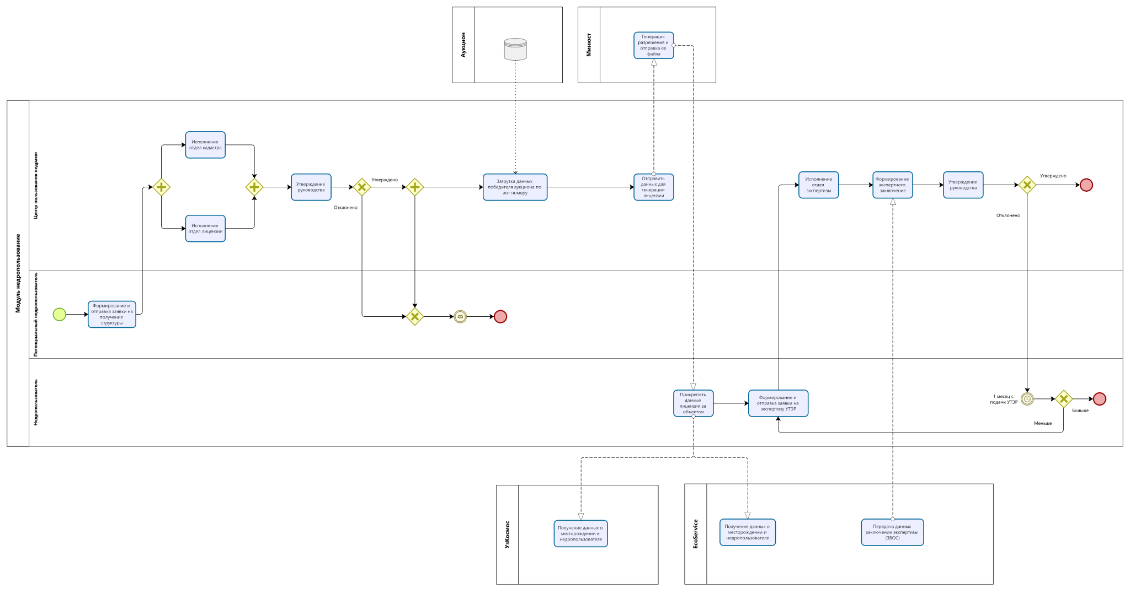
Сценарий использования «СЦ10»: Передача ГРР инвестиционного блока перспективной структуры (нефть и газ) напрямую
Условия запуска: необходимость передачи ГРР инвестиционного блока перспективной структуры (нефть и газ) напрямую.
Основное действующее лицо: Центр пользования недрами, недропользователь, Инспекция, внешние системы.
Порядок выполнения сценария:
Подача заявки:
- недропользователь подаёт заявку на получение участка напрямую через систему license.gov.uz (Минюст) и УТЭР;
- заявка регистрируется в системе.
Проверка и согласование:
- отдел кадастра, отдел лицензии и Инспекция проводят экспертизу и проверку предоставленных документов.
Утверждение:
- руководство Центра пользования недрами утверждает заявку;
- при выявлении несоответствий заявка возвращается на доработку.
Выдача разрешения:
- система license.gov.uz (Минюст) формирует и выдаёт разрешение;
- разрешение регистрируется в реестре и направляется недропользователю для прикрепления к объекту;
- система направляет данные о месторождении и недропользователе в информационные системы Агентства космических исследований и технологий и Государственного центра экологической экспертизы.
Временной регламент выполнения сценария:
- время на проверку и регистрацию заявки: до 3 рабочих дней;
- время на формирование и выдачу разрешения: до 5 рабочих дней.
Входные данные:
- заявка на передачу перспективной структуры.
Выходные данные:
- зарегистрированная в реестре заявка;
- выданное разрешение на передачу перспективной структуры.
Возможные расширения:
- возможность доработки заявки при необходимости.
Диаграмма действий сценария использования «СЦ10» представлена на рис.25.
Рис.25 Диаграмма действия сценария использования «СЦ10»
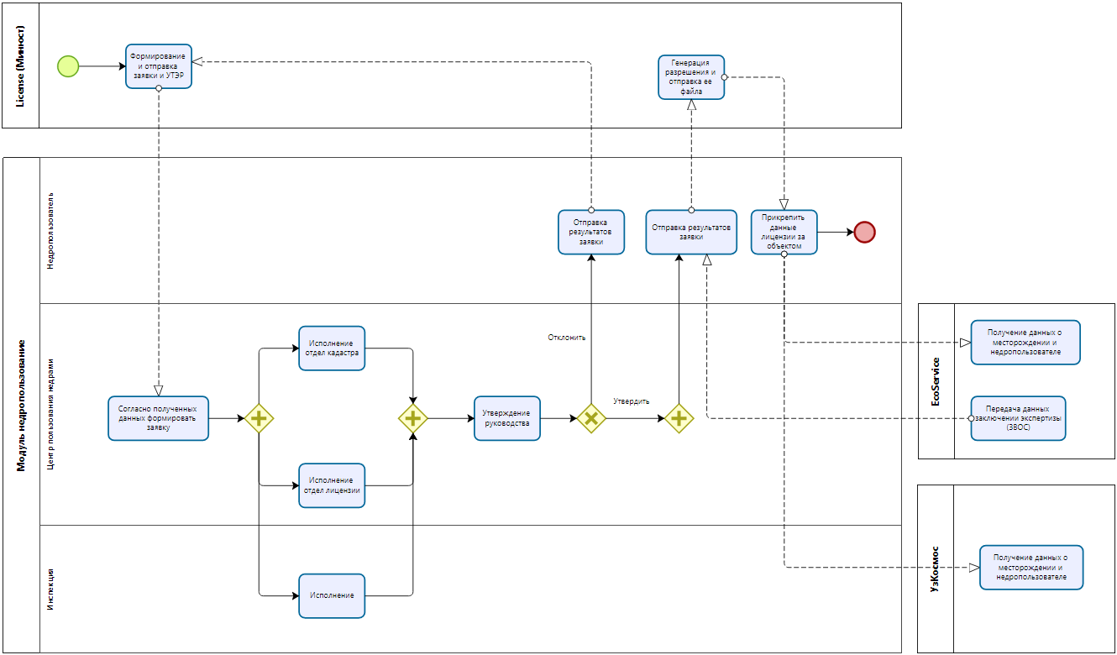
Сценарий использования «СЦР15»: Подача отчета для итогового подсчета (нефть и газ)
Условия запуска: необходимость подачи отчета для итогового подсчета нефти и газа.
Основное действующее лицо: недропользователь, ПДКЗ, ГКЗ, Эксперты, внешние системы.
Порядок выполнения сценария:
Подача заявки:
- недропользователь формирует и подает заявку для итогового подсчета нефти и газа;
- заявка регистрируется в системе.
Проверка заявки:
- система проверяет заявку на соответствие установленным требованиям;
- если заявка корректна, она проходит учет в реестре;
- в случае обнаружения ошибок заявка возвращается на доработку.
Рассмотрение и утверждение:
- ПДКЗ рассматривают и согласуют заявку;
- руководство ПДКЗ утверждает заявку и загружает данные протокола на подписание;
- в случае обнаружения ошибок заявка возвращается на доработку;
- ПДКЗ рассматривают и утверждают протокол. Параметры объекта изменяются;
- в случае обнаружения ошибок протокол возвращается на доработку.
Формирование договора и утверждение:
- недропользователь формирует и отправляет заявку для ГКЗ;
- ГКЗ формирует и отправляет договор на подписание недропользователю;
- недропользователь рассматривает и оплачивает договор.
Рассмотрение и утверждение:
- ГКЗ получает данные об оплате и отправляет их на рассмотрение экспертной комиссии;
- экспертное комиссия рассматривает и согласуют заявку для итогового подсчета нефти и газа;
- ГКЗ утверждает заявку для итогового подсчета нефти и газа;
- в случае утверждения ГКЗ формирует протокол заседания ГКЗ и направляет на подписание;
- в случае обнаружения ошибок отчет возвращается на доработку.
Преобразование перспективной структуры в месторождение:
- ГКЗ рассматривает и подписывает протокол заседания, и структура преобразуется в месторождение;
- в случае отклонения протокола заседания недропользователь получает уведомление об отказе, и заявка возвращается на доработку.
Временной регламент выполнения сценария:
- время на проверку и регистрацию заявки: до 3 рабочих дней.
Входные данные:
- заявка на рассмотрение отчета.
Выходные данные:
- зарегистрированная в реестре заявка;
- протокол заседания ПДКЗ;
- протокол заседания ГКЗ;
- данные о новом месторождении.
Возможные расширения:
- возможность доработки заявки при необходимости;
- возможность доработки договора при необходимости;
- возможность доработки протокола ПДКЗ при необходимости;
- возможность доработки протокола ГКЗ при необходимости;
- возможность доработки отчета при необходимости.
Диаграмма действий сценария использования «СЦР15» представлена на рис.26.
Рис.26 Диаграмма действия сценария использования «СЦР15»
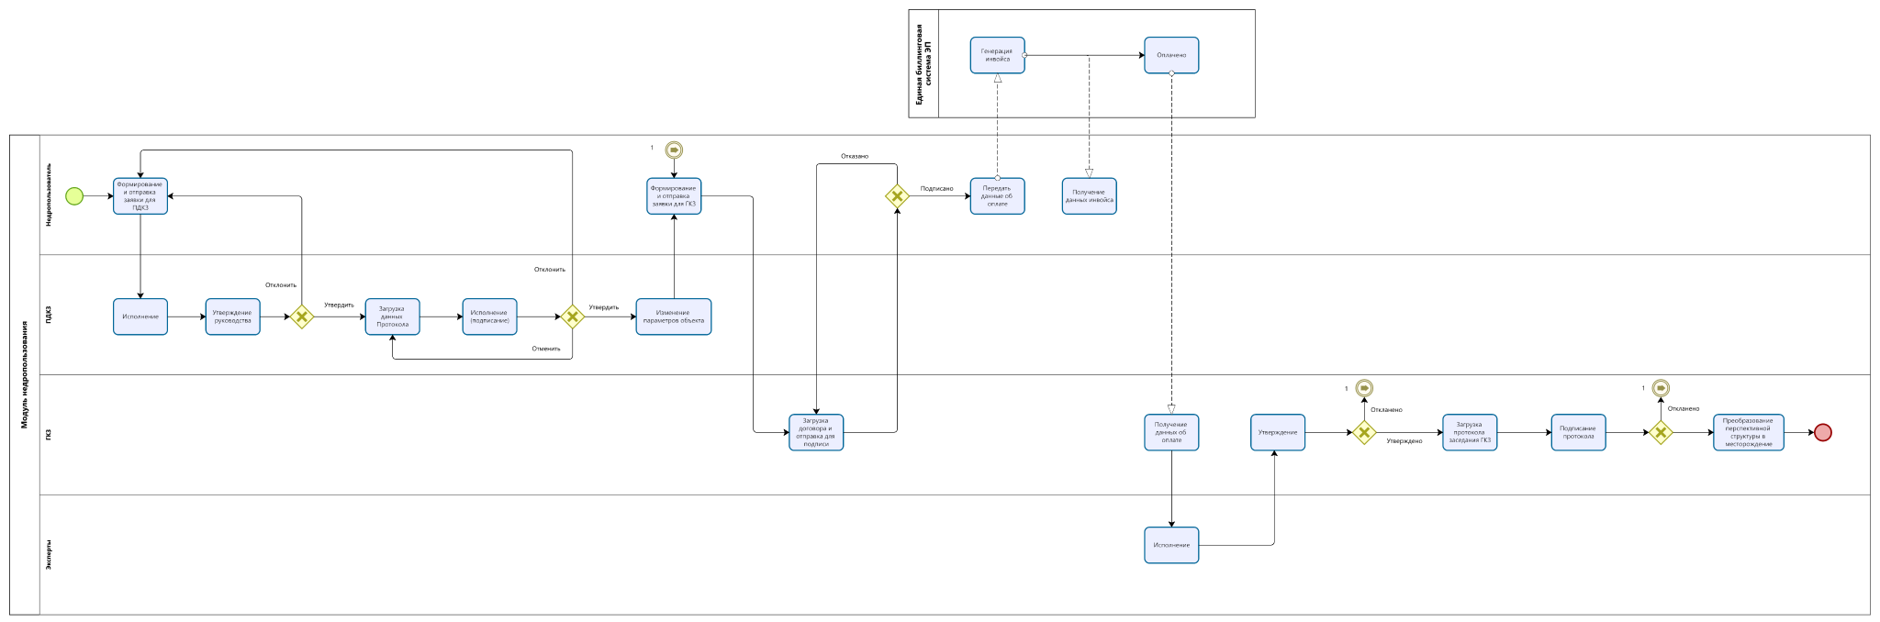
Сценарий использования «СЦР16»: Подача заявки на утверждение новой перспективной структуры
Условия запуска: необходимость утверждения новой перспективной структуры.
Основное действующее лицо: Недропользователь, комиссия по утверждению перспективной структуры.
Порядок выполнения сценария:
Подача заявки:
- недропользователь формирует и подает заявку на оперативный подсчет нефти и газа;
- заявка регистрируется в системе.
Проверка заявки:
- система проверяет заявку на соответствие установленным требованиям;
- если заявка корректна, она проходит учет в реестре;
- в случае обнаружения ошибок заявка возвращается на доработку.
Проверка и согласование:
- комиссия по утверждению перспективной структуры рассматривает и согласует заявку;
- если заявка корректна, заявка согласовывается;
- при выявлении несоответствий заявка возвращается на доработку.
Утверждение заявки:
- комиссия по утверждению перспективной структуры утверждает заявку, далее загружает данные акты и отправляет на подписание;
- комиссия по утверждению перспективной структуры подписывают акт. Параметры объекта изменяются;
- в случае обнаружения ошибок заявка возвращается на доработку.
Временной регламент выполнения сценария:
- время на проверку и регистрацию заявки: до 3 рабочих дней.
Входные данные:
- заявка на оперативный подсчет нефти и газа.
Выходные данные:
- зарегистрированная в реестре заявка;
- изменение параметров объекта после оперативного подсчета нефти и газа.
Возможные расширения:
- возможность доработки заявки при необходимости.
Диаграмма действий сценария использования «СЦР16» представлена на рис.27.
Рис.27 Диаграмма действия сценария использования «СЦР16»
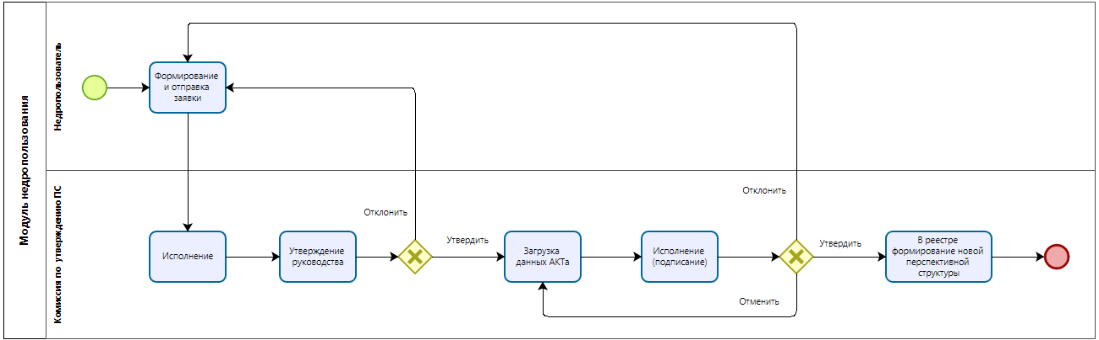
Сценарий использования «СЦР17»: Подача отчета оперативного подсчета (нефть и газ)
Условия запуска: необходимость подачи отчета оперативного подсчета нефти и газа
Основное действующее лицо: недропользователь, ПДКЗ
Порядок выполнения сценария:
Подача заявки:
- недропользователь формирует и подает заявку на оперативный подсчет нефти и газа;
- заявка регистрируется в системе.
Проверка заявки:
- система проверяет заявку на соответствие установленным требованиям;
- если заявка корректна, она проходит учет в реестре;
- в случае обнаружения ошибок заявка возвращается на доработку.
Проверка и согласование:
- ПДКЗ рассматривает и согласует заявку;
- если заявка корректна, заявка согласовывается;
- при выявлении несоответствий заявка возвращается на доработку.
Утверждение заявки:
- руководство ПДКЗ утверждает заявку, далее загружает данные протокола и отправляет на подписание;
- специалисты ПДКЗ подписывают протокол. Параметры объекта изменяются;
- в случае обнаружения ошибок заявка возвращается на доработку.
Временной регламент выполнения сценария:
- время на проверку и регистрацию заявки: до 3 рабочих дней.
Входные данные:
- заявка на оперативный подсчет нефти и газа.
Выходные данные:
- зарегистрированная в реестре заявка;
- изменение параметров объекта после оперативного подсчета нефти и газа.
Возможные расширения:
- возможность доработки заявки при необходимости.
Диаграмма действий сценария использования «СЦР17» представлена на рис.28.
Рис.28 Диаграмма действия сценария использования «СЦР17»
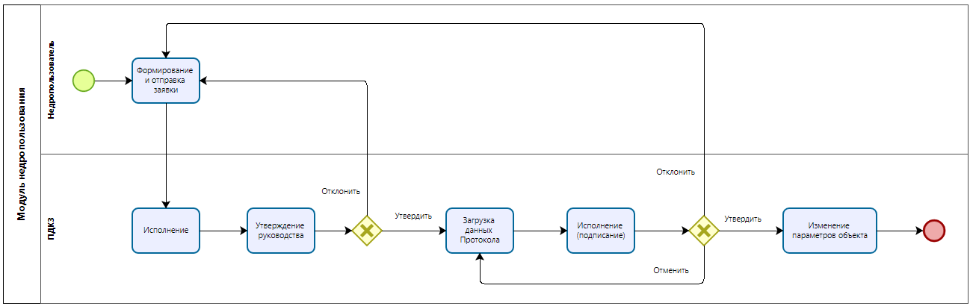
Сценарии подачи отчетов 6-ГР, 7-ГР (газ) и 7-ГР (конденсат) идентичны и соответствуют сценарию, изложенному в «СЦР18».
Сценарий использования «СЦР18»: Подача отчёта 6 ГР (7-ГР (газ) или 7-ГР (конденсат))
Условия запуска: наступление установленного срока подачи отчёта 6 ГР (7-ГР (газ) или 7-ГР (конденсат)).
Основное действующее лицо: недропользователь, маркшейдерская организация, Инспекция, Центр пользования недрами.
Порядок выполнения сценария:
Подача заявки:
- недропользователь формирует и подает заявку на рассмотрение отчета 6 ГР (7-ГР (газ) или 7-ГР (конденсат));
- заявка регистрируется в системе.
Проверка заявки:
- система проверяет заявку на соответствие установленным требованиям;
- если заявка корректна, она проходит учет в реестре;
- в случае обнаружения ошибок заявка возвращается на доработку.
Рассмотрение и утверждение отчета:
- маркшейдерская организация и Инспекция рассматривают и согласуют отчеты;
- Центр пользования недрами утверждает отчеты и обновляет запасы месторождений;
- в случае обнаружения ошибок отчеты возвращаются на доработку.
Временной регламент выполнения сценария:
- время на проверку и регистрацию заявки: до 3 рабочих дней.
Входные данные:
- заявка на рассмотрение отчета 6 ГР (7-ГР (газ) или 7-ГР (конденсат)).
Выходные данные:
- зарегистрированная в реестре заявка;
- утвержденный отчет 6 ГР (7-ГР (газ) или 7-ГР (конденсат)).
Возможные расширения:
- возможность доработки заявки;
- возможность доработки отчета.
Диаграмма действий сценария использования «СЦР18» представлена на рис.29.
Рис.29 Диаграмма действия сценария использования «СЦР18»
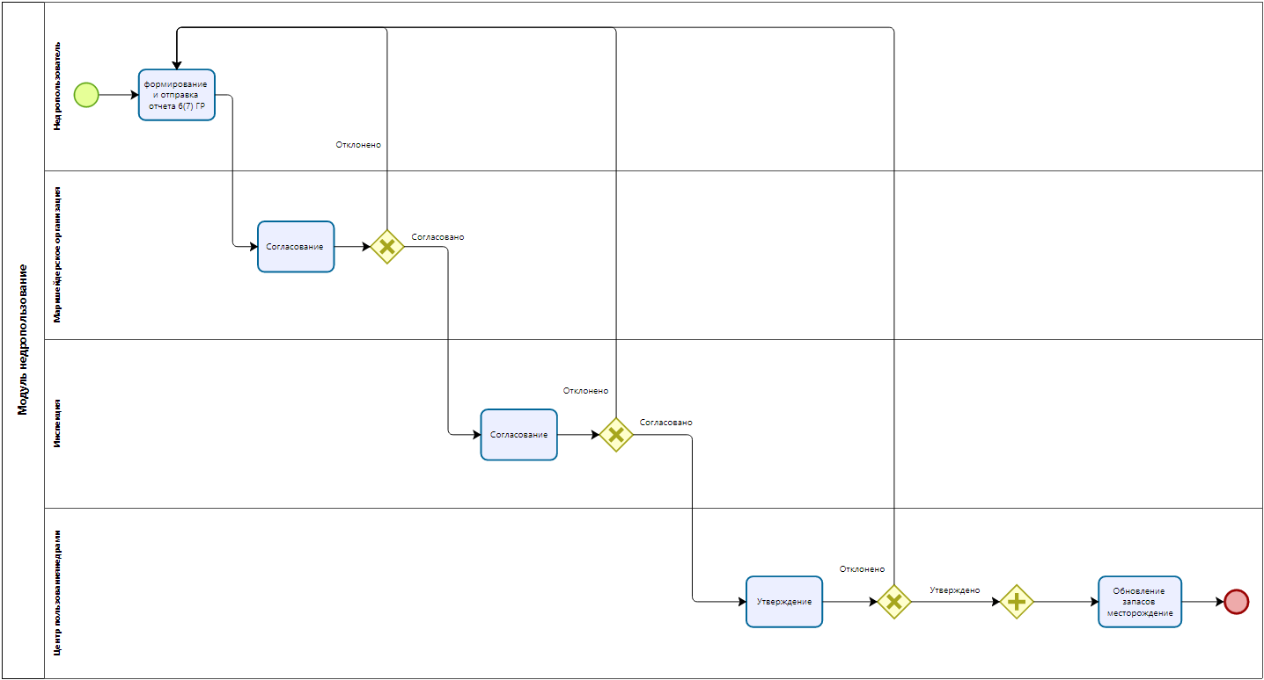
Сценарии подачи заявок на согласование проектных документов, таких как Проект горного отвода, Рабочий проект и Календарный план, идентичны и соответствуют сценарию, изложенному в «СЦ11».
Сценарий использования «СЦ11»: Подача заявки на согласование проектных документов (Проект горного отвода, Рабочий проект и Календарный план)
Условия запуска: необходимость согласования проектных документов.
Основное действующее лицо: недропользователь, Инспекция.
Порядок выполнения сценария:
Подача заявки:
- недропользователь формирует и подает заявку на согласование проектных документов;
- заявка регистрируется в системе.
Проверка заявки:
- система проверяет заявку на соответствие установленным требованиям;
- если заявка корректна, она проходит учет в реестре;
- в случае обнаружения ошибок заявка возвращается на доработку.
Рассмотрение и утверждение отчета:
- Инспекция рассматривает и согласует заявку;
- руководство Инспекции утверждает заявку;
- в случае обнаружения ошибок отчеты возвращаются на доработку.
Временной регламент выполнения сценария:
- время на проверку и регистрацию заявки: до 3 рабочих дней.
Входные данные:
- заявка на согласование проектных документов.
Выходные данные:
- зарегистрированная в реестре заявка;
- согласованный проектный документ.
Возможные расширения:
- возможность доработки заявки при необходимости;
Диаграмма действий сценария использования «СЦ11» представлена на рис.30.
Рис.30 Диаграмма действия сценария использования «СЦ11»
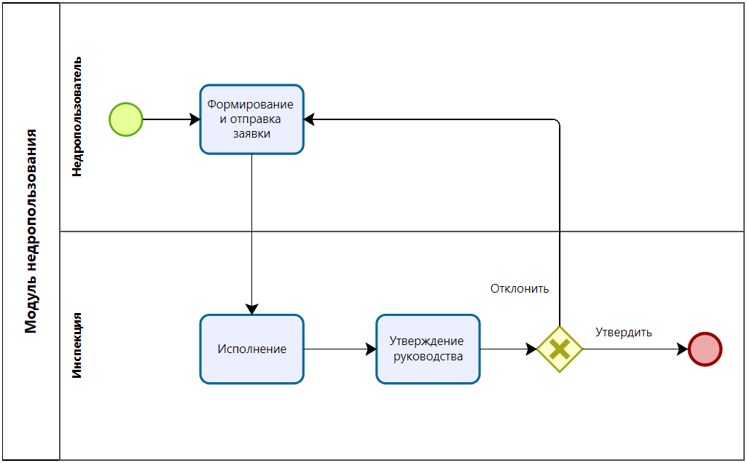

Перечень модулей, их назначение и основные характеристики
Дополнить данный раздел ТЗ следующими работами и дополнениями в следующей редакции:
Ядро ИС Геомониторинг включает в себя:
- ИС Геомониторинг (предназначенная для авторизованных и не авторизованных пользователей);
- Кабинет пользователя (субъектов предпринимательства, сотрудников министерств и ведомств);
- Модуль «Недропользование». Компоненты модуля включают в себя:
- Центр недропользования;
- Узбекгидрогеология;
- Институт нефти и газа;
- Инспекция;
- ГКЗ/ТКЗ;
- Анализ рисков;
- Администрирование;
- Интерактивная карта геологических объектов.
- Модуль «Горно-геологические услуги».
- Модуль «Государственная программа развития минерально-сырьевой базы»;
- Модуль «Мониторинг Государственных закупок»;
- Модуль «Научно-технический совет»;
- Модуль «Единый реестр оборудования и транспортных средств»;
- Модуль «Справочники»;
- Модуль «Идентификация»;
- Модуль «Уведомление»;
- Модуль «Общественная защита недр»
- Модуль «Сообщение о нарушениях правил недропользования»
- Модуль «Обмен большими данными».
Вход в кабинет может осуществляться на базе ЕСИ OneID с помощью логина и пароля, а также через ЭЦП.
(остальная редакция согласно ТЗ – без изменений )

Перечень сторонних ИС, с которыми должно быть обеспечено взаимодействие
Дополнить данный раздел ТЗ следующими работами и дополнениями в следующей редакции:
В процессе разработки модуля «Недропользование» в рамках ИС Геомониторинг предусматривается взаимодействие со следующими информационными системами и базами данных через межведомственную интеграционную платформу системы «Электронное правительство»:
- Агентства космических исследований и технологий при Министерстве цифровых технологий Республики Узбекистан;
- Налогового комитета при Министерстве экономики и финансов Республики Узбекистан;
- Электронной торговой платформы «E-AUKSION»;
- Министерства экологии, охраны окружающей среды и изменения климата Республики Узбекистан.
А также предусматривается интеграция со следующими системами:
- ЕСИ OneID;
- Министерства юстиции Республики Узбекистан (license.gov.uz).
Техническая инструкция будет содержать детальное описание формата, состава и порядка обмена данными с указанными информационными системами.

Требования к режимам функционирования ИС
(согласно ТЗ – без изменений)

Требования по диагностированию ИС
(согласно ТЗ – без изменений)

Перспективы развития, модернизации ИС
Дополнить данный раздел ТЗ следующими работами и дополнениями в следующей редакции:
В рамках второго этапа реализации ИС Геомониторинг предусматривается разработка следующих модулей:
- Модуль «Государственная программа развития минерально-сырьевой базы»;
- Модуль «Мониторинг государственных закупок»;
- Модуль «Научно-технический совет»;
- Модуль «Единый реестр оборудования и транспортных средств»;
- Модуль «Справочники»;
- Модуль «Уведомление»;

(остальная редакция согласно ТЗ – без изменений)

Требования к взаимодействию со сторонними ИС
(согласно ТЗ – без изменений)

Требования к численности и квалификации пользователей
(согласно ТЗ – без изменений)

Показатели назначения
(согласно ТЗ – без изменений)

Требования к надежности
(согласно ТЗ – без изменений)

Требования безопасности
(согласно ТЗ – без изменений)

Требования к эргономике и технической эстетике
(согласно ТЗ – без изменений)

Требования к эксплуатации, техническому обслуживанию, ремонту и хранению компонентов ИС
(согласно ТЗ – без изменений)

Требования к патентной и лицензионной чистоте
(согласно ТЗ – без изменений)

Требования по стандартизации и унификации
(согласно ТЗ – без изменений)

Дополнительные требования
(согласно ТЗ – без изменений)

Требования к функциям (задачам), выполняемым ИС

Главная окно ИС Геомониторинг.
Дополнить данный раздел ТЗ следующими работами и дополнениями в следующей редакции:
Главное окно представляет собой дашборд, предназначенный для отображения ключевых показателей по недропользованию, лицензиям, аукционам, инспекциям, поступлениям и предоставления быстрого доступа к данным системы. Отображение ключевых показателей и данных зависит от интеграции с внутренними модулями и внешними системами («Аукцион», «Горно-геологические услуги», «Инспекции», «Лицензия» и ГНК).
Функциональные требование к интерфейсу:
Интерфейс главного окна состоит из верхней панели навигации, информационных панелей (верхний блок и нижний блок дашборда) и карточек по видам ресурсов и обеспечивает удобство восприятия информации за счёт карточной структуры с цветовой дифференциацией, использования графических индикаторов (диаграммы прогресса), возможности сворачивания/разворачивания блоков, а также отображения всех числовых показателей в виде единиц измерения (га, м³, сум, тыс. тонн).

1. Верхняя панель навигации:
- Логотип и название системы «Геомониторинг»;
- Основные разделы в виде вкладок:
  - главное окно;
  - Центр недропользования;
  - Узбекгидрогеология;
  - Институт нефти и газа;
  - Инспекция;
  - Государственная комиссия по запасам;
  - Карта.
- Индикатор активного раздела (подсветка выбранной вкладки);
- Пользовательский блок (имя пользователя, организация, роль);
- Языковая панель (русский и узбекский);
- Кнопка перехода на «Дашборд», «Анализ рисков», «Админ» и «Выход».

2. Информационные панели (верхний блок дашборда)
- Аукцион:
  - доля и количество аукционных заказов;
  - доля и количество завершённых аукционов.
- Разрешения:
  - общее количество разрешений;
  - разбивка по статусам разрешений (доля и количество): «В процессе», «Отклонено», «Подано», «Продлено», «Перерегистрировано», «Приостановлено», «Отменено».
  - Проверки инспекции показывает количество проверок и разбивка по следующим статусам:
  - в контрольном плане (включен в Координационный план);
  - отказ;
  - новая проверка (Краткосрочная проверка 1 день);
  - направлено на согласование (Компетентному органу);
  - согласовано (Уполномоченным органом);
  - отклонено (Уполномоченным органом);
  - сообщено уполномоченному органу;
  - при согласовании/утверждении приказа;
  - приказ утверждён;
  - приказ отклонен;
  - уведомление отправлено;
  - расписка получена. Проверка начата;
  - акт об отказе составлен. Расследование начато;
  - при согласовании/утверждении акта проверки;
  - акт проверки утвержден;
  - акт проверки согласован с предпринимателем. Проверка завершена;
  - акт проверки направлен предпринимателю. Проверка завершена.
- Поступление отображает следующие данные:
  - отображение данных по налоговым и другим платежи методом интеграции внутренних и внешних модулей;
  - автоматизация механизма расчёта ежегодного лицензионного платежа за пользование недрами в зависимости от площади участка, типа полезного ископаемого (основной / нерудный) и БРВ.

3. Карточки по видам ресурсов (средний блок дашборда)
- Руда, Неруда, Углеводород:
  - количество лицензионных территорий (через аукцион / напрямую);
  - тип сырья, количество предпринимателей;
  - количество выданных участков и разбивка по: общее количество, введено в эксплуатацию, свободно;
  - используемые земельные площади (в процентах с диаграммой);
  - платежи по разрешениям;
  - количество перспективных участков.

4. Дополнительные панели (нижний блок дашборда)
- Подземные воды:
  - количество действующих горных участков;
  - количество гидрогеологических заключений, разрешений на использование/бурение;
  - доля используемых скважин (с диаграммой);
  - общие поступления и задолженность;
  - объем водопользования.
- Золотодобытчики:
  - количество выданных участков;
  - количество предпринимателей;
  - количество выданных участков и разбивка по: общее количество, введено в эксплуатацию, в настоящее время свободно;
  - доля используемых земельных площадей (с диаграммой).
- Полезные ископаемые (сводка):
  - Запас металлов (золото, серебро, медь и др.).
  - Запас углеводородов (газы, конденсат, нефть).
  - Запас нерудных ископаемых (известняк, сланцы, глина и др.).

(остальная редакция согласно ТЗ – без изменений)

Модуль «Недропользование»
Дополнить данный раздел ТЗ следующими работами и дополнениями в следующей редакции:
Модуль «Недропользование» предназначен для автоматизации процессов создания, хранения и управления всеми разрешительными документами, связанными с эксплуатацией нефтегазовых ресурсов, создания комплексного инструмента для ввода и обновления информации о подземных водах, включая их расположение, объемы, качество воды и исторические данные, разработки инструмента для создания планов проверок, включая возможность учета всех необходимых параметров согласно законодательству, разработки инструментов для автоматизированного создания статистических данных по различным параметрам, таким как добыча, использование ресурсов, данные по уплате различных налогов, связанных с недропользованием.
Компоненты модуля «Недропользование»:
- Центр недропользования;
- Узбекгидрогеология;
- Институт нефти и газа;
- Инспекция;
- ГКЗ/ТКЗ;
- Анализ рисков;
- Администрирование;
- Интерактивная карта геологических объектов.

4.2.2.1 Центр недропользования
Дополнить данный раздел ТЗ следующими работами и дополнениями в следующей редакции:
Компонент «Центр недропользования» предназначен для формирования реестра рудниковых, а также нерудниковых месторождений, перспективных участков, лицензионных территорий, формирования реестра золотоискателей, ведения учёта проектных документов.
Основные функции:
- Формирование реестра нерудниковых месторождений:
- возможность скачивания реестра в формате Excel
- Формирование реестра нерудниковых перспективных участков:
- возможность скачивания реестра в формате Excel
- Формирование реестра нерудниковых лицензионных территорий:
- возможность ввода данных лицензионных территорий;
- обновление статуса лицензионных территорий.
- возможность скачивания реестра в формате Excel
- Формирование реестра рудниковых месторождений:
- возможность ввода данных месторождений на основе пакета ГРР участков;
- возможность скачивания отчетов в формате Excel
- обновление статуса участка в зависимости от результатов исследований и разработок.
- Формирование реестра рудниковых перспективных участков:
- создание инструмента для ввода данных перспективных участков;
- создание возможности обновления статуса участка в зависимости от результатов исследований и разработок.
- возможность скачивания реестра в формате Excel
- Формирование реестра рудниковых лицензионных территорий:
- возможность ввода данных лицензионных территорий;
- обновление статуса лицензионных территорий.
- возможность скачивания реестра в формате Excel
- Формирование реестра золотоискателей:
- учет реестра отчетов, предоставленных золотоискателями;
- возможность скачивания реестра в формате Excel
Нижеприведенные подпункты сделать неактивными:
- мониторинг активности золотоискателей, включая даты и результаты поисковых экспедиций;
- o ведение учета нарушений и штрафных санкций.
- Формирование реестра проектных документов:
- ввод данных и загрузка файлов, касающихся по различным проектным документам;
- создание возможности обновления и удаление ранее загруженных данных.
- Подача заявки и отслеживание результатов
- отслеживание результатов заявки.
Нижеприведенные Пункт и подпункт сделать неактивными:
Подача заявки на аукцион:
o система отслеживания статуса заявки и уведомления о результатах аукционов.
- Хранение документов:
- Сохранение загруженных отчетов в формате .pdf, предоставляемых золотоискателями;
- Ведение учета техногенных факторов:
- Учет и согласование паспортов техногенных факторов по добыче и переработке минерального сырья.
Нижеприведенные подпункты сделать неактивными:
- сбор и анализ данных о техногенных воздействиях на месторождения, включая отходы добычи, загрязнения и повреждения ландшафта;
- формирование отчетов и реестра инцидентов для поддержания экологической безопасности.
- Привязка разрешений и экспертиз к участкам:
- Закрепление разрешительных документов и экспертиз к каждому объекту из общего реестра;
Нижеприведенный подпункт сделать неактивными:
- система связывания документов, включая разрешения на добычу, экологические и другие экспертные заключения с конкретными месторождениями или участками;
- Ведение учета проектных документов:
- цифровизация ввода и обновления данных проектных документов, включая оценки затрат и доходности проектов;
- закрепление проектных документов, обеспечивающих соответствие законодательным требованиям.
Пункт Ведение учета УТЭР и ТЭО и его подпункты сделать неактивными:
- цифровизация ввода и обновления технико-экономических данных, включая оценки затрат и доходности проектов;
- o закрепление документов по УТЭР и ТЭО, обеспечивающих соответствие законодательным требованиям;
- o интеграция с внешними модулем для анализа экономической эффективности
- Реестр разрешительных документов:
- хранение по каждому объекту из общего реестра всех разрешительных документов.
Нижеприведенные подпункты сделать неактивными:
o централизованное хранение всех разрешительных документов с возможностью быстрого доступа и поиска;
o управление жизненным циклом документа от подачи заявления до получения разрешения и его архивации;
o нотификация пользователей о сроках продления разрешений.
- Обмен данными с системой E-Auksion:
- получение информации о победителе аукциона.
Нижеприведенные пункт и подпункт сделать неактивными:
• Подача заявки на аукцион:
o система отслеживания статуса заявки и уведомления о результатах аукционов.
- Панель внутренней статистики:
- возможность выгрузки статистики заявок в формате Еxcel.
Нижеприведенный пункт сделать неактивными:
- настраиваемые индикаторы и метрики для мониторинга эффективности.
- Подача заявки на аукцион
- По результатам аукциона после закрепления номера лота победителя, объект появляется в общем реестре у данного победителя.

(остальная редакция согласно ТЗ – без изменений)

4.2.2.2 Узбекгидрогеология

Дополнить данный раздел ТЗ следующими работами и дополнениями в следующей редакции:
Компонент «Узбекгидрогеология» предназначен для формирования реестра подземных вод, привязки разрешений ведения реестра разрешительных документов, подачи заявки на аукцион и отслеживание результатов, а также для создания панели внутренней статистики.
Данный компонент необходим для решения следующих задач:
- Формирование реестра гидрогеологических заключений, эксплуатационных скважин и специальных разрешений
- создание комплексного инструмента для ввода и обновления информации;
- реализация многоуровневых функций доступа для различных пользователей в зависимости от роли специалиста;
- возможность выгрузки реестра данных в формате Еxcel.
- Создание панели внутренней статистики
- ведение статистики количества подданых заявок;
- фильтрация заявок по выбранным параметрам;
Нижеприведенные подпункты сделать неактивными:
o разработка дашбордов для визуализации данных о состоянии ресурсов подземных вод, использовании и эффективности текущих мер по их защите;
o включение настраиваемых индикаторов и метрик для мониторинга и анализа тенденций;

Нижеприведенные пункты и подпункты сделать неактивными:
• Формирование реестра подземных вод
o создание комплексного инструмента для ввода и обновления информации о подземных водах, включая их расположение, объемы, качество воды и исторические данные;
o возможность интеграции геологических и гидрологических данных, включая карты и графики;
o автоматизация процесса обновления данных на основе последних исследований и мониторинга;
o реализация многоуровневых функций доступа для различных пользователей, обеспечивая защиту чувствительной информации.
• Привязка разрешений и экологических экспертных заключений
o разработка системы связывания документов, таких как разрешения на использование подземных вод и экологические заключения, с конкретными месторождениями или участками;
o обеспечение быстрого доступа к связанным документам через пользовательский интерфейс; o возможность отслеживания сроков действия и обновления документов в реальном времени.
• Интеграция внутренних модулей
o разработка и поддержка API для обеспечения совместимости и обмена данными между различными модулями системы;
o обеспечение целостности данных и синхронизации процессов между модулями.
• Подача заявки на аукцион и отслеживание результатов
o возможность отслеживания статуса заявки и получения результатов аукциона через систему.

(остальная редакция согласно ТЗ – без изменений)

4.2.2.3 Институт нефти и газа

Дополнить данный раздел ТЗ следующими работами и дополнениями в следующей редакции:
Наименование «Модуль «Нефть и газ»» изменено на Институт нефти и газа
Компонент «Институт нефти и газа» предназначен для формирования реестра нефтегазовых месторождений, формирования реестра инвестиционных блоков, перспективных структур, месторождений, лицензионных территорий, ведения реестра разрешительных документов, а также для создания панели внутренней статистики.
В рамках данного компонента должны быть решены следующие задачи:
- Формирование реестра нефтегазовых месторождений
- возможность выгрузки реестра данных в Еxcel.
- обеспечение доступа к информации в зависимости от роли ответственного сотрудника
Нижеприведенный подпункт сделать неактивным:
o поддержка множественных пользователей с различными уровнями доступа к данным.
- Формирование реестра перспективных структур
- создание инструмента для ввода перспективных структур;
- возможность динамического обновления реестра на основе новых исследований и данных о разведке;
- возможность выгрузки реестра данных в Еxcel.
Нижеприведенные подпункты сделать неактивными:
o инструменты для визуализации данных, включая карты и схемы расположения участков.
o создание инструмента для ввода и классификации перспективных участков на основе имеющихся данных;
- Формирование реестра лицензионных территорий
- создание инструмента для ввода и классификации лицензионных территорий на основе имеющихся данных;
- возможность динамического обновления реестра на основе новых исследований и данных о разведке;
- возможность выгрузки реестра данных в Еxcel.
- Формирование реестра инвестиционных блоков
- создание инструмента для ввода инвестиционных блоков на основе имеющихся данных;
- возможность динамического обновления реестра на основе новых исследований и данных о разведке;
- возможность выгрузки реестра данных в Еxcel.
- Формирование реестра проектных документов:
- ввод данных и загрузка файлов проектных документов по каждому объекту из общего реестра;
- создание возможности обновления и удаление ранее загруженных данных.
Нижеприведенный пункт и подпункты сделать неактивными:
• Учет УТЭР и ТЭО информации
o разработка системы для ввода, хранения и анализа УТЭР и ТЭО, включая все технико-экономические аспекты проектов по разработке нефтегазовых месторождений;
o поддержка стандартов отчетности и возможность генерации отчетов по запросу для внутренних и внешних пользователей;
o интеграция с внутренними модулем для расчета экономической эффективности проектов.
- Ведение реестра разрешительных документов
Нижеприведенные подпункты сделать неактивными:
o возможность отслеживания сроков действия разрешений и автоматическое напоминание о необходимости их продления;
o интеграция с юридическим модулем для обеспечения соответствия всех документов законодательству.
- Подача заявки и отслеживание результатов
- отслеживание результатов заявки.
Нижеприведенный пункт и подпункты сделать неактивными:
• Подача заявки на аукцион и отслеживание результатов
o отслеживание статуса заявок и автоматическая генерация уведомлений о результатах аукционов.
- Подача заявки на аукцион
- По результатам аукциона после закрепления номера лота победителя, объект появляется в общем реестре у данного победителя.
- Создание панели внутренней статистики
- разработка дашбордов для мониторинга ключевых показателей деятельности в области нефти и газа, включая добычу, запасы и экономические показатели;
- возможность экспорта данных для дополнительного анализа.
Нижеприведенный подпункт сделать неактивным:
o поддержка настройки пользовательские запросы;

(остальная редакция согласно ТЗ – без изменений)

Инспекция
Дополнить данный раздел ТЗ следующими работами и дополнениями в следующей редакции:
Компонент «Инспекция» предназначен для составления планов проверок, анализа рисков, формирования форм аналитического отчета, создание инструмента для ввода данных и результатов проверки, формирования приказов о проведении проверки, а также создания панели внутренней статистики.
Данный компонент должен охватить следующие задачи:
- Составление проверок
- разработка инструмента для автоматизации создания проверок, включая возможность учета всех необходимых параметров согласно законодательству.
Нижеприведенные подпункты сделать неактивным:
o интеграция календаря проверок с возможностью уведомления ответственных лиц и инспекторов о предстоящих проверках;
o возможность динамического изменения планов в зависимости от оперативной ситуации или изменений в законодательстве.
- Анализ рисков
- возможность выявления недропользователей, не предоставивших проектную документацию в установленный срок;
- получение информации о случаях незаконных добычных работ;
- формирование списка недропользователей, не прошедших экологическую экспертизу в установленные сроки;
- возможность экспорта данных в Еxcel для проведения дополнительного анализа.
Нижеприведенные подпункты сделать неактивными:
o внедрение системы риск-анализа для оценки потенциальных рисков, связанных с эксплуатацией природных ресурсов;
o интеграция инструментов для автоматического сбора данных и их анализа, позволяющих выявлять и категорировать риски;
o создание механизмов для реагирования на выявленные риски, включая планирование мер предосторожности и мониторинг их исполнения.
- Создание инструмента для ввода данных и результатов проверки
- создание записей о проверках с привязкой к конкретным месторождениям или участкам.
Нижеприведенные подпункты сделать неактивными:
o возможность фото и видеофиксации результатов проверок с интеграцией в систему;
o автоматическое создание записей о проверках с привязкой к конкретным месторождениям или участкам.
- Закрепление приказов о проведении проверки
- закрепление и хранение существующих приказов о проведении проверки.
Нижеприведенные подпункты сделать неактивными:
o автоматизация процесса создания приказов на проведение проверок, включая подписание и распространение электронных копий;
o интеграция системы оповещений предпринимателей о предстоящих проверках; для уведомления предпринимателей о предстоящих проверках;
o хранение и учет всех выпущенных приказов в электронном виде в системе.
- Создание панели внутренней статистики
- возможность фильтрации панелей статистики для различных пользователей системы.
Нижеприведенные подпункты сделать неактивными:
o возможность настройки панелей статистики для различных пользователей системы;
o интеграция инструментов для глубокого анализа данных и выработки рекомендаций мероприятий.
- Интеграция внутренних компонентов и внешних модулей
Пункт • Интеграция внутренних и внешних модулей изменен на Интеграция внутренних компонентов и внешних модулей.
Подпункт
o обеспечение совместимости и эффективного обмена данными между всеми модулями информационной системы, включая модули «Нефть и газ», «Подземные воды» и другие; - изменен на подпункт:
- обеспечение совместимости и эффективного обмена данными между всеми компонентами информационной системы;
- обеспечение совместимости и эффективного обмена данными между различными внешними системами;
Нижеприведенные подпункты сделать неактивными:
o реализация интерфейсов для интеграции с внешними системами, такими как государственные регистры, экологические мониторинговые системы и другие информационные платформы;

(остальная редакция согласно ТЗ – без изменений)

Раздел 4.2.2.1.5 Модуль «Маркшейдер» из ЧТЗ исключен

ГКЗ/ТКЗ
Дополнить данный раздел ТЗ следующими работами и дополнениями в следующей редакции:
Наименование Модуль «ГКЗ/ТКЗ» изменено на Компонент «ГКЗ/ТКЗ».
- Формирование заключений экспертов
- формирование экспертных заключений по результатам оценки заявок и проведенных исследований;
- процесс сбора и агрегации экспертных мнений и данных для подготовки заключений;
- возможность электронной подписи и отправки заключений заявителям.
Нижеприведенные подпункты сделать неактивными:
o создание шаблонов для формирования экспертных заключений по результатам оценки заявок и проведенных исследований;
o автоматизация процесса сбора и агрегации экспертных мнений и данных для подготовки заключений;
o возможность электронной подписи и отправки заключений заявителям и в другие государственные органы.
- Загрузка данных протоколов
Наименование пункта Формирование протоколов изменено на Загрузка данных протоколов
- возможность ввода основных данных протокола заседаний комиссии и ее файла, деятельности ГКЗ/ТКЗ, включая количество обработанных заявок, выданные заключения и статус ресурсной базы;
- согласование протоколов заседаний с комиссией.
Нижеприведенные подпункты сделать неактивными:
o автоматизация создания протоколов заседаний комиссии, включая регистрацию решений, мнений экспертов и обоснований; o ведение архива протоколов с возможностью поиска по различным параметрам;
o интеграция функций контроля за исполнением решений комиссии.

Нижеприведенный пункт и подпункты сделать неактивными:
• Формирование форм аналитического отчета
o разработка модуля для создания аналитических отчетов, отображающих деятельность комиссии, состояние ресурсной базы и эффективность проведенных мероприятий;
o возможность настройки отчетов под специфические запросы пользователей или для представления в вышестоящие органы.
- Создание панели внутренней статистики
- возможность фильтрации панелей статистики для различных пользователей системы
- Интеграция внутренних компонентов и внешних систем
Наименование Интеграция внутренних и внешних модулей изменено на Интеграция внутренних компонентов и внешних систем

(остальная редакция согласно ТЗ – без изменений)

Администрирование
Дополнить данный раздел в следующей редакции:

На странице Администратора должны быть отображены в шапке логотип и название ИС Геомониторинг и пункты меню.
Доступ в Административную часть ИС Геомониторинг должен быть доступен исключительно для ответственного сотрудника по направлениям.
Администратор имеет доступ к модулям:
- Модуль «Недропользование»;
- Модуль «Горно-геологические услуги»;
- Модуль «Государственная программа развития минерально-сырьевой базы»;
- Модуль «Мониторинг Государственных закупок»;
- Модуль «Научно-технический совет»;
- Модуль «Единый реестр оборудования и транспортных средств»;
- Модуль «Справочники»;
- Модуль «Идентификация»;
- Модуль «Уведомление»;
- Модуль «Сообщение о нарушениях правил недропользования»
- Модуль «Общественная защита недр»
Функции администратора включают возможность формирования, редактирования и удаления справочной информации внутри модуля «Недропользование» в следующих разделах:
- исполнение заявлений – указание ответственных подразделений, участвующих в согласовании и утверждении заявок;
- проектные организации – учет и управление данными проектных организаций, участвующих в недропользовании;
- маркшейдерские организации – ведение информации о маркшейдерских службах и подрядчиках;
- Государственная комиссия по запасам – функциональность для формирования, редактирования и удаления состава комиссии;
- Постоянная комиссия по запасам – функциональность для формирования, редактирования и удаления состава комиссии;
- Комиссия по утверждению структуры – функциональность для формирования, редактирования и удаления состава комиссии;
- объект управления горными работами – данные об объектах, подлежащих управлению в рамках горных работ;
- нефтеперерабатывающий завод – функциональность для формирования, редактирования и удаления сведений об нефтеперерабатывающих заводах, задействованных в процессе недропользования;
- эстакада для слива нефти – функциональность для формирования, редактирования и удаления сведений о технических объектах, используемых для слива и транспортировки нефти;
- общие данные – функциональность для формирования, редактирования и удаления базовой справочной информации, необходимой для корректной работы модуля;
- системные данные – сведения, определяющие технические параметры и настройки модуля;
- данные гидрологии – ведение информации о гидрологических характеристиках, включая её формирование, редактирование и удаление, оказывающих влияние на деятельность в сфере недропользования;
- данные инспекции – ведение информации, включая её формирование, редактирование и удаление;

Интерактивная карта геологических объектов
Дополнить данный раздел в следующей редакции:

Компонент «Интерактивная карта геологических объектов» предназначен для визуализации и фильтрации информации о геологических объектах на территории Республики Узбекистан. Компонент обеспечивает пользователям доступ к пространственным и атрибутивным данным о месторождениях, разведанных запасах, подземных водах, лицензированных участках и других объектах недропользования.
Основным функционалом компонента является отображение геологических объектов на карте и фильтрация по категориям ресурсов (рудные, нерудные, углеводородные, подземные воды и пр.).

Модуль «Горно-геологические услуги»

Наименование Модуль «Интерактивные услуги» изменено на Модуль «Горно-геологические услуги»
Модуль «Горно-геологические услуги» необходим для создания и представления отчетов, создания возможностей отправки заявлений и документов, мониторинга всех геологических объектов (месторождений, перспективных участков, лицензионных территорий, скважин подземных вод, и др.), которые закреплены за недропользователями.
Полный перечень подаваемых заявлений приведён в разделе 3.1 настоящего ЧТЗ.
В рамках данного модуля должны быть рассмотрены и решены следующие задачи:
- Создание возможностей для создания и представления отчетов
- разработка инструментов для автоматизированного создания отчетов месторождений для подачи подробных данных по добычам;
- интеграция возможности экспорта отчетов в различные форматы (PDF) для удобства использования вне системы.
Нижеприведенный подпункт сделать неактивными:
o предоставление интерфейса пользователя для настройки и создания настраиваемых отчетов, включая выбор данных, параметров отчета и форматов представления;
- Учет реестров геологических объектов (месторождений, перспективных участков, лицензионных территорий, скважин подземных вод, и др.).
- формирование реестра геологических объектов (месторождений, перспективных участков, лицензионных территорий, скважин подземных вод, и др.), который позволяет отслеживать текущее состояние и изменения на закрепленных и перспективных участках.
- отображение геологических объектов (месторождений, перспективных участков, лицензионных территорий, скважин подземных вод, и др.) на интерактивной карте с возможностью фильтрации.
Нижеприведенный пункт и подпункты сделать неактивными:
• Мониторинг всех перспективных участков закрепленных месторождений и перспективных участков
o разработка системы мониторинга месторождений, которая позволяет отслеживать текущее состояние и изменения на закрепленных и перспективных участках;
o внедрение аналитических инструментов для оценки и прогнозирования состояния ресурсов на основе собранных данных.
• Система информирования
o создание системы оповещений и уведомлений для пользователей о важных информациях;
o интеграция с E-mail, SMS и другими каналами коммуникации для обеспечения своевременного информирования.
- Формирование реестра государственных организаций и предпринимателей, оказывающих услуги маркшейдера
- разработка и поддержка базы данных всех зарегистрированных маркшейдеров и их организаций, включая, номер, дату и срок действия лицензии;
- разработка механизма проверки срока действий лицензии организаций и предпринимателей, оказывающих услуги маркшейдера;
- разработка механизма формирования списка организаций и предпринимателей, оказывающих услуги маркшейдера по методу интеграции и, при необходимости, ручного ввода.
- Формирование реестра проектных организаций
- разработка и поддержка базы данных всех зарегистрированных проектных организаций, включая, номер, дату и срок действия лицензии;
- разработка механизма проверки срока действий лицензии проектных организаций;
- разработка механизма формирования списка проектных организаций по методу интеграции и, при необходимости, ручного ввода.
- Согласование данных по запасам, представленных в отчетах по формам 5-ГР, 6-ГР и 7-ГР, с организациями или индивидуальными предпринимателями, оказывающими маркшейдерские услуги
- разработка и внедрение механизма согласования данных о запасах полезных ископаемых, предоставляемых в отчетных формах, с обеспечением прозрачности, актуальности и достоверности предоставляемой информации.
- Уведомление
- создание возможности уведомления предпринимателя о сроках сдачи всех необходимых документов в соответствии с нормативно- правовыми актами, а также создание возможности уведомления предпринимателя об окончании действия его разрешения на осуществление его деятельности (лицензии).
- Создание панели внутренней статистики
- возможность отслеживания количества поданных заявок и их статуса.
- Интеграция внутренних компонентов и внешних систем
Наименование пункта Интеграция внутренних и внешних модулей изменено на Интеграция внутренних компонентов и внешних систем

(остальная редакция согласно ТЗ – без изменений)

Модуль «Идентификация»
Модуль «Идентификация» обеспечивает управление доступами к системе в таких разделах как:
- пользователи;
- роли;
- разрешения;
- организации.
Доступ к данному модулю предоставляется разработчиком только Администратору системы.
Раздел «Пользователи» предназначен для работы с учетными записями пользователей:
- изменение и отключение учетных записей;
- назначение ролей пользователям в зависимости от их функций и уровня доступа;
- определение прав пользователя на выполнение конкретных действий в системе;
- привязка к организации (определение, к какой организации относится пользователь, для структурирования доступа).
Раздел «Роли» предназначен для группировки и управления наборами прав доступа пользователей:
- создание новых ролей с указанием полномочий;
- редактирование или удаление ролей;
- назначение ролей отдельным пользователям или группам;
- централизованное управление изменениями прав доступа для всех пользователей, связанных с конкретной ролью.
Раздел «Разрешения» предназначен для просмотра доступов к модулям, конкретным страницам, функциям и ресурсам системы.
Раздел «Организация» предназначен для поддержки структуризации доступа на основе организационной иерархии:
- управление данными об организациях;
- управление должностями в организации;
- ограничение доступа пользователей только на уровне своей организации.

Модуль «Обмен большими данными»
Модуль предназначен для загрузки, хранения и передачи крупных файлов (размером более 5 МБ) между информационными системами. В рамках модуля была интегрирована файловая система на базе MinIO Server - высокопроизводительного распределённого хранилища объектов.
Хранение файлов в MinIO:
- используется как распределённое объектное хранилище для долговременного и надёжного хранения файлов;
- все загружаемые файлы сохраняются в виде объектов внутри бакетов (buckets) MinIO;
- для загрузки файлов размером более 5 МБ применяется механизм многокомпонентной загрузки, поддерживаемый MinIO;
- файл разбивается на части фиксированного или динамического размера (например, по 5 МБ каждая);
- каждая часть загружается отдельно с помощью API и временно сохраняется в хранилище MinIO;
- после загрузки всех частей выполняется команда сборки, объединяющая части в единый объект.

Модуль «Сообщение о нарушениях правил недропользования»
Модуль «Сообщение о нарушениях правил недропользования дает возможность пользователю отправить информацию о нарушении правил недропользования в виде фото и видеоматериалов.
Возможность отправки информации пользователя обеспечивается после авторизации в системе через MobileID или OneID.
После отправки пользователь получает номер заявки для отслеживания её статуса.

Модуль «Общественная защита недр»

Модуль «Общественная защита недр» обеспечивает процесс обработки сообщений о правонарушениях, полученных от модуля «Сообщение о нарушениях правил недропользования». Работа модуля включает несколько ключевых этапов: получение номера заявки, рассмотрение заявки и поощрение заявителей.

Требования к видам обеспечения

Требования к информационному обеспечению
(согласно ТЗ – без изменений)

Требования к лингвистическому обеспечению
(согласно ТЗ – без изменений)

Требования к программному обеспечению
(согласно ТЗ – без изменений)

Требования к техническому обеспечению
(согласно ТЗ – без изменений)

Требования к организационному обеспечению
(согласно ТЗ – без изменений)

Требования к методическому обеспечению
(согласно ТЗ – без изменений)

Требования к КБ и ИБ
(согласно ТЗ – без изменений)

Требования к шифрованию БД
(согласно ТЗ – без изменений)

Состав и содержание работ по созданию ИС
Работы по внедрению ИС Геомониторинг в соответствии с O‘z DSt 1986:2018 должны быть разделены на стадии и этапы.
Перечень стадий и этапов работ по созданию ИС Геомониторинг приведен в таблице №3:
Таблица №3
№ | Наименование работ и их содержание | Сроки  выполнения |  | Исполнитель | Чем заканчивается этап
№ | Наименование работ и их содержание | Начало | Окончание | Исполнитель | Чем заканчивается этап
1. | Проведение проектно-изыскательных работ. | Март 2024г. | Апрель 2024г. | ООО «Единый интегратор по созданию и поддержке государственных информационных систем «UZINFOCOM», Министерство | Отчет об обследовании
2. | Разработка технического задания. | 01.05. 2024г. | 31.05. 2024г. | «Единый интегратор по созданию и поддержке государственных информационных систем «UZINFOCOM», Министерство | Утвержденное техническое задание
3. | Разработка дизайна.  Согласование. | 01.06. 2024г. | 30.09.  2024г | ООО «Единый интегратор по созданию и поддержке государственных информационных систем «UZINFOCOM» | Готовый дизайн.  Структура информационной системы
4. | Разработка ядра ИС.  Авторизация.  Разработка микросервисов.  Формирование структуры БД. | 01.06. 2024г. | 30.09.  2024г. | ООО «Единый интегратор по созданию и поддержке государственных информационных систем «UZINFOCOM» | Первая версия системы
5. | Сборка ИС.  Тестирование.  β - тестирование.  Отладка сервисов.  Устранение недостатков. | 01.10. 2024г. | 14.11.  2024г. | ООО «Единый интегратор по созданию и поддержке государственных информационных систем «UZINFOCOM», Министерство | Отчет по тестированию
6. | Установка на сервера Заказчика. | 15.11. 2024г. | 25.01.  2025г. | ООО «Единый интегратор по созданию и поддержке государственных информационных систем «UZINFOCOM» | Отчет Установки
7. | Проведение предварительных испытаний. | В соответствии с внутренним приказом Министерства горнодобывающей промышленности и геологии Республики Узбекистан |  | ООО «Единый интегратор по созданию и поддержке государственных информационных систем «UZINFOCOM», Министерство | - Протокол проведения предварительных испытаний;  - Отчет по предварительнным испытаниям
8. | Начало тестовой эксплуатации ИС Геомониторинг (ввод данных). | В соответствии с внутренним приказом Министерства горнодобывающей промышленности и геологии Республики Узбекистан |  | ООО «Единый интегратор по созданию и поддержке государственных информационных систем «UZINFOCOM», Министерство | - АКТ ввода в опытную эксплуатацию;  - Протокол по итогам проведения опытной эксплуатации.
9. | Ввод в промышленную эксплуатацию ИС Геомониторинг. | В соответствии с внутренним приказом Министерства горнодобывающей промышленности и геологии Республики Узбекистан |  | АКТ ввода в опытную эксплуатацию; | АКТ ввода в промышленную эксплуатацию
10. | Сопровождение ИС Геомониторинг. | Техническое сопровождение в течение года после ввода в промышленную эксплуатацию на основе гарантийного письма №23-26-2550 от 9 июня 2025 год, по истечению года, заключение Договора |  | ООО «Единый интегратор по созданию и поддержке государственных информационных систем «UZINFOCOM» | Гарантийное письмо №23-26-2550 от 9 июня 2025 год (на год)  Договор на последующие года

Порядок контроля и приемки ИС
(согласно ТЗ – без изменений)

Требования к составу и содержанию работ по подготовке ИС к вводу в действие
(согласно ТЗ – без изменений)

Требования к документированию
(согласно ТЗ – без изменений)

Руководитель организации
разработчика ТЗ:
_________________ _______________________ _________________
Подпись

Ответственный исполнитель
_________________ ______________________ _________________
Подпись.

Исполнитель
_________________ _______________________ _________________
Подпись.

